BAB II
TINJAUAN PUSTAKA
Bagian ini memuat uraian sistematis tentang teori, pemikiran, dan hasil penelitian terdahulu yang ada hubungannya dengan penelitian yang dilakukan oleh penulis. Bagian ini dimaksudkan memberikan kerangka dasar yang komprehensif mengenai konsep, prinsip, atau teori yang akan digunakan untuk pemecahan masalah. Sumber dari situs internet (website) dapat digunakan sepanjang jelas penulisnya, lembaganya, dan tanggal aksesnya. Semua sumber yang digunakan harus disebutkan dengan mencantumkan nama penulisnya dan tahun penerbitan.
Banyaknya sub-bab dan anak sub-bab dalam tinjauan pustaka bergantung pada luas dan dalamnya topik yang dibahas. Setiap akhir dari sub-bab dan anak sub-bab harus disimpulkan sebagai dasar untuk membangun kerangka konseptual. Hasil uraian tinjauan pustaka hendaknya berupa kerangka tersebut dan hipotesis. Kerangka konseptual menurut Cresswell (1994) melukiskan hubungan beberapa konsep yang akan diteliti. Jadi, kerangka konseptual BUKANLAH gambaran proses atau tahap-tahap penelitian, MELAINKAN berupa kerangka hubungan berbagai konsep yang diteliti yang arahnya untuk menjawab rumusan masalah. Kerangka konseptual sebaiknya disusun secara deskriptif dan dilengkapi dengan bagan hubungan variabel dan indikatornya.
Hipotesis, bila dipandang perlu ada, merupakan pernyataan dan jawaban singkat atas rumusan masalah, dinyatakan dalam kalimat pernyataan, dan dibangun berdasarkan landasan kerangkap konsep tersebut. Disertasi berupaya menciptakan suatu teori baru dengan menguji hipotesis yang disusun berdasarkan teori yang sudah ada. Jadi disertasi memerlukan hipotesis.
Tabel 2.1. Rumusan permasalahan utama yang akan dicarikan metode yang pantas diusulkan.
Keterangan: bisa diperinci di pembahasan berikutnya.

- Pemodelan dan Algoritme Komputasi
Dari perkuliahan 18D05310303 dengan nama yang sama sesuai sub-judul di atas, diperoleh beberapa pengetahuan, diawali materi dari Prof. Dr. Eng. Syafaruddin, S.T., M.Eng. [8] sebagai berikut. Pemodelan adalah transformasi sistem fisik ke dalam model matematika, misalnya persamaan linear, persamaan non-linear dengan tujuan optimisasi, estimasi /prediksi, dan kontrol sistem.
Optimisasi bisa dimaknai differensial fungsi, di dalam konteks matematika, dalam rangka suatu usaha sistematis untuk mencari nilai maksimum atau minimum suatu fungsi. Sedangkan optimisasi dalam disertasi ini terkait usaha sistematis untuk mencari cara terbaik untuk boosting method terhadap implementasi TISC. Estimasi /prediksi bisa dimaknai interpolasi /aproksimasi dari suatu fungsi yang ada. Dalam disertasi ini, tiap boosting method dikalkulasi untuk menghitung succes story dari alternatif metode yang ditemukan untuk tiap kluster wilayah dari 17 perguruan tinggi pengimplementasi TISC. Kontrol sistem bisa dimaknai integrasi (fungsi). Dalam disertasi ini kontrol sistem dilakukan oleh WIPO skala global, oleh DJKI skala nasional, dan oleh pimpinan perguruan skala lokal tempat di mana Sentra Kekayaan Intelektual berada. Bagai mana institusi di tiap level melakukan integrasi usaha agar TISC terimplementasi secara massif?
Banyak model of engineering problems yang bisa ditentukan solusi dari beberapa parameter dengan metode numerik. Di antaranya adalah model yang disampaikan dalam perkuliahan sebagai mana tertera pada Gambar 2.1. Sebelumnya perlu dijelaskan bahwa definisi keteknikan adalah aplikasi fisika dan cabang lain ilmu pengetahuan untuk membuat produk dan layanan yang membuat dunia penuh harapan menjadi tempat lebih baik. Orang kreatif dan orang kritis ada di antara kita. Menjadi baik dalam keteknikan, anda harus dapat turn off sisi kritis cukup lama, untuk mengizinkan diri kita berkreasi.
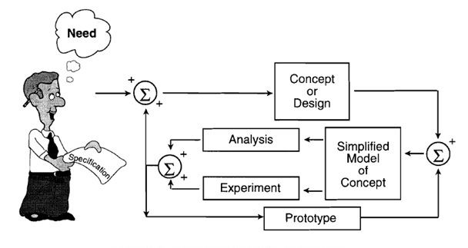
Gambar 2.1. Proses desain keteknikan yang menggarap model problem keteknikan, diagram di atas disampaikan Prof. Dr. Eng. Syafaruddin, S.T., M.Eng. dalam perkuliahan 2019.
Berikut ini dilakukan critial review terhadap puluhan jurnal /buku terkait model problem keteknikan, diusahakan yang terkait dengan TISC (Technology and Innovation Support Center) dan model-model cerdas. Hal ini dilatarbelakangi oleh fenomena banyak teknisi dan insinyur menggunakan paket peranti lunak keteknikan dan matematika sehingga tidak memahami fundamental. Model dari problem keteknikan akan ditempatkan dalam kotak Simplified Model of Concept. Berikut ini review (tinjauan) artikel terkait hal tersebut diawali dengan tabel berikut ini.
Tabel 2.2. Aplikasi Augmented Reality pada Sistem Informasi Smart Building, Data Mining Menggunakan Algoritme Naive Bayes.
No. | Penulis, tahun, judul | Metode | Abstrak | Hasil
1 | Zahir Zainuddin, Intan Sari Areni, Raden Wirawan, 2016, Aplikasi Augmented Reality pada Sistem Informasi Smart Building [9] | Berdasarkan Visio Help dari Microsoft Visio, diketahui bahwa reverse-engineered code mengonstruksi penampakan pada level-level bervariasi dalam pandangan pohon UML Model Explorer. Di bawah Sistem UML, icon adalah level model UML. Dengan Getting Started with MS Visio, terlihat bahwa rancangan sistem mirip dengan Work Flow Diagram (gambar 1) atau Directional Map 3D (gambar 7, 10 s.d. 14). Basic Flow Chart juga digunakan pada gambar 2. Sistem cerdas muncul pada gambar 1. Tidak ada penggunaan metode numerik. | The aim of this research in this paper is to develop  smart building information application using augmented reality in android mobile gadget. A case study is implemented in STMIK Handayani Makassar. The system is able to show the  room condition, temperature, and humidity with marker based tracking. Performance evaluation is done with marker testing, with distance, angle, and blocked marker surface area as parameters. The result shows that the best distance between the gadget and marker is 10 cm - 50 cm with mobile angle 000 – 300  and coveraged surface area 10% - 70%. Specifications of the device are 1 GB RAM, 5 MP Camera, Android 4.4 OS, and Quad core 1 GHz Processor. | Material yang bisa dimanfaatkan disertasi terkait TISC dengan penyesuaian dari smart building menjadi smart office.  Misalnya UML System, workflow diagram, basic flowchart, system cerdas.
2 | Yuda Septian Nugroho, 2014, Data Mining Menggunakan Algoritme Naive Bayes untuk Klasifikasi Kelulusan Mahasiswa Universitas Dian Nuswantoro [10].  (Nugroho 2014) | Pemodelan adalah tahapan (langkah) dalam membuat model dari suatu sistem nyata (realitas). Model problem keteknikannya menggunakan Proses CRISP-DM pada gambar 2.1. Jika kita mengacu MS Visio, maka pendekatannya mirip dengan Basic Diagram. Flow chart Rapidminer pada gambar 3.1. mirip dengan Basic Flow Chart. Pada Rapidminer bisa dilakukan pemodelan Naive Bayes. | 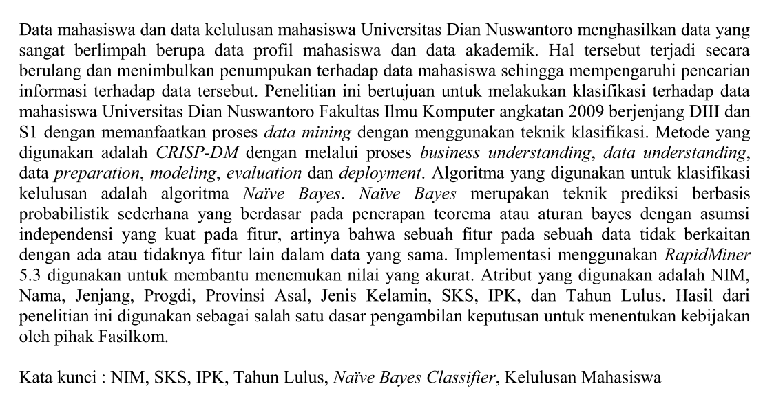 | Result Overview pada percobaan dengan algoritma naïve bayes dengan  menggunakan tools Rapidminer diperoleh waktu komputasi. Material yang bisa dimanfaatkan disertasi terkait TISC dari jurnal ini adalah pengelompokan data mining, metode CRISP-DM, algoritme K-Means, penggunaan metode numerik yang massif, evaluasi dan deployment.

Menarik untuk dipertimbangkan pengembangan smart building information application sebagai bagian dari TISC (Technology and Innovation Support Center). Sistem ini dapat menunjukkan kondisi ruangan, temperatur, dan kelembaban, yang bisa dipakai untuk mengontrol kamar penyimpanan dokumen kekayaan intelektual. Mengapa demikian? Karena masa perlindungan kekayaan intelektual bervariasi dan lama, dibutuhkan ruangan yang mampu menyimpan dokumen bukti fisik yang suatu saat bisa digunakan untuk pembuktian di pengadilan jika terjadi sidang terkait kekayaan intelektual.
Penggunaan alat yaitu android mobile gadget bisa diterima karena berdasarkan survei pada WA Group dari ASKII yaitu KEKAYAAN INTELEKTUAL, terdapat 252 peserta; SEMDIKLAT ASKII, terdapat 124 peserta. Jadi penggunaan alat itu sudah memasyarakat dan familier di kalangan eksponen pengelola IPOs (Intellectual Property Offices) atau Sentra Kekayaan Intelektual. Alat itu menjadi alat yang diperlukan dalam smart building information application, sebagai bagian dari pengolahan informasi proteksi terhadap keamanan dan keselamatan bangunan tempat ruangan dan kamar-kamar IPOs atau Sentra Kekayaan Intelektual berada. Hal ini memberikan peningkatan rasa aman dan nyaman.
Smart building adalah bangunan dengan fungsi layanan komunikasi, otomatisasi bangunan, perencanaan lingkungan, dan mampu menyesuaikan dengan aktivitas pengguna khususnya eksponen Kantor HAKI. Sistem informasi terkait gedung mengelola data letak ruangan, kondisi ruangan, dan aktivitas dalam ruangan. Salah satu cara mendapatkan informasi yaitu menggunakan teknologi informasi /komputer berupa augmented reality (AR). Teknologi AR adalah penggabungan objek-objek virtual dengan objek-objek nyata, menambah, melengkapi, atau meningkatkan realitas yang ada sehingga lingkungan nyata, yang ada dapat berinteraksi dalam bentuk digital (virtual).
Kantor HAKI mengelola data kekayaan intelektual yang berlimpah akibat proses-proses pendaftaran perlindungannya ke Direktorat Jenderal Kekayaan Intelektual. Hal tersebut terjadi secara berulang dan menimbulkan penumpukan Data HAKI sehingga bisa mempengaruhi proses pencarian terhadap data tersebut. Dibutuhkan teknik klasifikasi terhadap data tersebut dengan data mining. Metode yang bisa digunakan adalah CRISP-DM yaitu proses business understanding, data understanding, data preparation, modeling, evaluation, dan deployment. Algoritme yang bisa digunakan untuk klasifikasi adalah Naive Bayes, merupakan teknik prediksi berbasis probabilistik sederhana, berdasarkan penerapan teorema atau aturan Bayes dengan asumsi independensi yang kuat pada fitur, artinya fitur pada data tidak berkaitan dengan ada atau tidaknya fitur lain dalam data yang sama. RapidMiner 5.3 bisa digunakan untuk membantu menemukan nilai yang akurat.
Pengolahan data perlu dilakukan untuk mengetahui informasi penting berupa pengetahuan baru (knowledge discovery) misalnya pengklasifikasian berdasarkan profil. Pengetahuan tersebut dapat membantu pihak rektorat universitas untuk melakukan klasifikasi guna menentukan strategi untuk meningkatkan Pendaftaran HAKI dan Komersialisasinya pada tahun-tahun berikutnya.
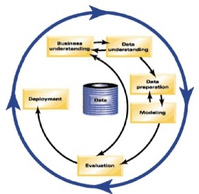
Gambar 2.2. CRISP-DM (Cross-Industry Standard Process for Data Mining)
Data mining adalah proses yang menggunakan teknik statistik (matematika), kecerdasan buatan, dan machine learning untuk mengekstraksi dan mengidentifikasi informasi yang bermanfaat dan pengetahuan terkait dari berbagai basis data besar. Menurut Larose, data mining terbagi menjadi beberapa kelompok (tahapan) berdasarkan tugas yang dilakukan yaitu: a. Deskripsi, b. Klasifikasi, c. Pengklusteran, d. Asosiasi, e. Estimasi, f. Prediksi.
Menurut Larose, data mining memiliki enam fase CRISP-DM (Cross Industry Standard Process for Data Mining) yaitu: Pemahaman Bisnis (business understanding), Pemahaman Data (data understanding), Pengolahan Data (data preparation), Pemodelan (modeling), Evaluasi (evaluation), dan Penyebaran (deployment).
Kesimpulan sub-bab ini adalah sebagai berikut, untuk membangun kerangka konseptual dan hipotesis. Pertama adalah pentingnya pemodelan. Ke-17 perguruan tinggi ber-TISC akan dibuatkan pemodelannya untuk empat tujuan yang telah dituliskan. Konsep atau desainnya disederhanakan untuk analisis dan eksperimen menghasilkan re-concepts dan prototypes, misalnya integrasi smart building information dilengkapi dengan android mobile gadget menjadi bagian dari TISC untuk memudahkan data mining menggunakan metode CRISP-DM.

- Universitas, Data Science & Prediction, Cluster & Innovation
Tabel 2.3. Data science and prediction, University, cluster, and innovation system.
No. | Penulis, tahun, judul | Metode | Abstrak | Hasil
3 | Vasant Dhar, 2013, Data Science and Prediction [12]. | Data science adalah studi dari generalizable extraction pengetahuan dari data. Persyaratan epistemic umum dalam mengakses pengetahuan baru adalah actionable untuk pembuatan keputusan, adalah predictive power-nya, tidak sekedar kemampuan menjelaskan masa lampau. | Use of the term "data science" is increasingly common, as is "big data." But what does it mean? Is there something unique about it? What skills do "data scientists" need to be productive in a world deluged by data? What are the implications for scientific  inquiry? Here, I address these questions from the perspective of predictive modeling. | Istilah ilmu mengimplikasikan pengetahuan yang diperkuat dengan studi sistematis. Dalam suatu definisi, ia adalah usaha-usaha sistematis yang membangun dan mengorganisasi pengetahuan dalam bentuk penjelasan dan prediksi yang dapat diuji.
4 | Universities, clusters, and innovation systems: The case of Seoul, Korea  DW Sohn, M Kenney - World Development, 2007 - Elsevier  … mission, however, continues to define the university system in the overall innovation system … of industrialization the RIs did strengthen the ability of Korean firms to absorb imported technologies …  It was only during the Internet Boom that a technology-based cluster appeared in …  Cited by 134 Related articles All 8 versions [11]. | Pentingnya peran sistem universitas mendukung sistem inovasi, memperkuat kemampuan perusahaan menyerap teknologi.  Kunci pembangunan yaitu:  - relasi kuat universitas – industri;  - kelompok teknologi tinggi.  Penyiapan lulusan berkualitas tinggi melalui kontribusi URI (University and Research Institutes) membuat cluster fokus kewirausahaan melatih mereka mencapai sukses. | Many policy-makers believe that strong university–industry relationships and high-technology clusters are the keys to development. The Korean experience suggests that the most important contribution of universities to economic development was not through the transfer of research results, rather it was indirect and through the preparation of high-quality graduates. Korean universities and research institutes (URIs) have contributed little to the creation of clusters with the exception of a cluster of spin-offs from government research institutes in Daeduck. The role of URIs may be changing to an entrepreneurial focus, but the strategy of concentrating on training graduates has achieved considerable success. | Komersialisasi riset universitas dan memantapkan cluster firma kewirausahaan sering dipertimbangkan sebagai magic seed untuk menggerakkan pertumbuhan ekonomi negara berkembang.  Seoul macro cluster di-jangkar oleh Chaebol-based research, juga oleh konsentrasi firma-firma kecil di Kangnam area, dan juga pusat riset pemerintah di Daejon. Mengapa transfer teknologi universitas dan kreasi high tech start up demikian bercampur?

Data scientist mensyaratkan himpunan kemampuan terintegrasi menjangkau matematika, machine learning, artificial intelligence, statistik, basis data, dan optimisasi, sepanjang dengan pemahaman mendalam terhadap kerajinan formulasi problem menuju solusi efektif insinyur. Data science fokus melibatkan data dan perluasannya, statistik, atau studi sistematis tentang organisasi, property, dan analisis data dan perannya dalam inferensi, termasuk percaya diri kita dalam hal itu (perihal data informasi pengetahuan).
Bagai mana visualisasi informasi? Fokus pada menghidupkan “the system to understand” menggarisbawahi nilai analisis, kontrol manusia, insight, dan tanggung jawab untuk high-speed trading dan autonomous system.
Korea bukan (contoh) pembangunan gagal. Ekonomi Korea adalah anggota “Asian Miracle” Club. Firma Korea seperti Samsung, Hyundai, Posco, dan LG adalah kompetitif global dalam bidang industri meliputi produksi logam, DRAM semi conductor, flat panel display, dan desain dan produksi telpon seluler.
Tabel 2.4. Perbandingan perusahaan antar-negara.
Korea | United States | China | Taiwan
LG | Intel |  | TSMC
Hyundai | Microsoft | Lenovo | Acer
Posco
Samsung | Apple | Huawei

Ekonomi politik nasional dengan kolaborasi URI (University and Research Institut) dan Industri Korean innovation system, pusatnya adalah elit universitas, corporate R&D facilities, dan venture capitalis, pertimbangan: merelokasi research institute ke Daeduck (hikmahnya memusatkan lembaga penelitian ke suatu tempat) juga pembangunan di Kangnam area pada ketinggian Internet Bubble dan berlanjut menjadi host the largest concentration of Korean IT firms.
Pertumbuhan aktivitas ekonomi dengan kreasi proper incentives. Secara umum, relasi universitas – industri lebih mungkin di encourage institutional interaction dari pada administrative structures atau melalui individual professorial linkages. Secara tradisional, universitas juga profesor mendapat insentif untuk mengembangkan keterkaitan industri. Insentif untuk kolaborasi pada level institusional melalui lisensi teknologi. Insentif yang lain adalah asistensi ke industri ditambahkan sebagai kriteria evaluasi profesorial. Kebanyakan peneliti universitas sebagai konsultan dari pada peneliti yang didanai atau co-investigator.
Kesimpulan sub-bab ini adalah sebagai berikut, untuk membangun kerangka konseptual dan hipotesis. Kedua adalah pengembangan data science itu sendiri, visualisasi informasinya, belajar dari Korea terkait Kolaborasi URI dan Industri, melengkapi GIN (Global Innovation Network, WIPO), NIS (National Innovation System, DJKI), dan RIS (Regional Innovation System, STP [science & techno park]).

- Sistem Inovasi Regional dengan Sistem Berbasis Komputer
Tabel 2.5. Computer-based system, Regional Innovation System, The Role of Governances in Globalized World.
No. | Penulis, tahun, judul | Metode | Abstrak | Hasil
5 | Grumman, Stephanie M Northrop, 2014. Computer-based systems, Access Science, Mc. Graw Hill Education, 2014 [14] | Kunci: sistem kompleks dengan komputer memainkan peran utama.  Tujuan: lebih sehat, hidup nikmat, ...  Kepercayaan pada sistem ini dapat berakibat:  Hilang uang, waktu, dan kehidupan, ketika sistem berbasis komputer mengalami kegagalan.  Kompleksitas sistem ini berkaitan ke integrasi ke dunia fisik dan aktivitas manusia.  Integrasi meningkatkan secara dramatis ketergantungan di antara komponen, orang, proses, dan pembangkitan dinamika kompleks.  Insinyur dengan pemahaman detil tentang application domain dan elektronika komputer, peranti lunak, faktor manusia, komunikasi cegah bencana. | Complex systems in which computers play a major role. While complex physical systems and sophisticated software systems can help people to lead healthier and more enjoyable lives, reliance on these systems can also result in loss of money, time, and life when these systems fail. Much of the complexity of these systems is due to integration of information technology into physical and human activities. Such integration dramatically increases the interdependencies among components, people, and processes, and generates complex dynamics not taken into account in systems of previous generations. Engineers with detailed understanding of the application domain and computer electronics, software, human factors, and communication are needed to provide a holistic approach to system development so that disasters do not occur. | Tujuan lebih sehat terkait dengan tujuan disertasi nomor satu yaitu berfikir dengan akal sehat.  Tujuan hidup nikmat terkait dengan tujuan disertasi nomor lima yaitu mengomunikasikan dalam forum ilmiah (kenikmatan ilmuwan).  Kantor HAKI atau Sentra Kekayaan Intelektual layak dipasang sistem berbasis komputer.  Harus ada insinyur yang mampu mencegah bencana kerja misalnya kesulitan melakukan pencarian, persiapan pembuktian di pengadilan, kegagalan komersialisasi HAKI, penyerobotan HAKI oleh pihak lain.
6 | Braczyk, HJ, Cooke, P., Heidenreich, M., 1998. Regional Innovation System, The Role of Governances in Globalized World [15]. | The number one factor for competitive advantage is innovation. With the changes brought about in global economic relations by the rise to prominence of the East Asian economies and the demise of Fordism as a model of industrial and wider societal regulation, new approaches to fashioning competitive advantage from innovative capacities have emerged .  Amongst the most challenging of these are the efforts to forge system of innovation in support of business competitiveness on regional scale.  These complement more established systems of innovation that operate at national level by seeking, as appropriate and with local sensitivity, to integrate the whole industrial fabric within a given regionally administered space. | This volume is the fruit of collaborative effort of the Centre for Advanced Studies in the Social Sciences (CASS), University of Wales, Cardiff and the Centre for Technology Assessment in Baden Wurttenberg (CTA). In March 1995, Phil Cookes (CASS) and Gerd Schienstock (CTA in the meantime professor at the Work Research Centre at the University of Tampere, Finland) wrote a position paper on “Regional Innovation Systems – designing for the future”. | MARKET-DRIVEN AND INFORMAL COORDINATION:  The markable resilience of the industrial districs;  A regional innovation system in transition;  The innovation system: governing rapid changes;  The regional innovation system;  Growth and development of the multimedia industry.  NETWORK GOVERNANCE:  The regionalization of the innovation system;  Learning in the village economy: the role of institutions and policy in sustaining competitiveness;  Production an innovation regime: past successes and new challenges;  Global clustering and regional innovation: systemic integration;  Industrial cluster and the governance of change.

Materi dari Prof. Dr. Ir. Syafruddin Syarif, M.T. (syafruddin.s@eng.unhas.ac.id) diawali dengan Neural Network (jaringan syaraf) pada kuliah Pemodelan dan Algoritme Komputasi. Jaringan syaraf bisa dianggap sistem yang kompleks. Untuk sistem seperti ini dibutuhkan sistem komputer yang memainkan peran utama agar hidup lebih nikmat dan sehat. Perlu diantisipasi jika sistem berbasis komputer mengalami kegagalan karena pengguna bisa kehilangan uang, waktu, dan kehidupannya akibat kompleksitas sistem yang mengintegrasikan antivitas manusia dan dunia fisik. Terintegrasi meningkatkan dramatis ketergantungan di antara:
- Orang manusia, domain aplikasi (Sentra Kekayaan Intelektual organisasi di atasnya), brainwares;
- Proses komunikasi, prosedur operasi standar (peraturan perundang-undangan), business processes;
- Komponen peranti lunak /perangkat keras (catu daya, elektronika, komputer dll), micro services;
- dan pembangkitan dinamika kompleks (manajemen kantor kekayaan intelektual), micro service orchestration.
Tujuan lebih sehat yaitu akal sehat, tujuan hidup nikmat yaitu komunikasi dalam forum ilmiah, semua meniscayakan Kantor HAKI (IP Offices) atau Sentra Kekayaan Intelektual dipasang sistem komputer sebagai bukti partisipasi para insinyur untuk mencegah bencana kerja misalnya kesulitan melakukan pencarian, persiapan pembuktian di pengadilan, kegagalan komersialisasi HAKI, penyerobotan HAKI oleh pihak lain. Kini sudah banyak perguruan tinggi yang memasang sistem informasi untuk manajemen kekayaan intelektualnya, misalnya Sistem Pelayanan Hak Kekayaan Intelektual (SIYANKI) dari Universitas Indonesia (http://siyanki.ui.ac.id/), Sistem dan Manajemen Kekayaan Intelektual (SIMANKI) dari Universitas Sahid dan IPB (http://www.usahid.ac.id/wp-content/uploads/2017/02/Sistem-dan-Manajemen-KI-USAHID-Jkt_27-28-Agust-2018.pdf).
Kesimpulan sub-bab ini adalah sebagai berikut, untuk membangun kerangka konseptual dan hipotesis. Ketiga adalah perlunya CBIS (Computer-based Information System) seperti SIYANKI dan SIMANKI walau pun integrasi komputerisasi akan meningkatkan secara dramatis ketergantungan para stake holder-nya, kecenderungan ini dalam rangka mencapai kenikmatan hidup dengan akal sehat.

- Pengantar Keteknikan
Buku Pengantar Engineering karya Paul H. Wright dengan Penerbit Erlangga kode katalog Universitas Hasanuddin Perpustakaan 620 WRI p.8, dirancang untuk digunakan dalam mata kuliah Konsep Teknologi atau Dasar Rekayasa, memberikan pengetahuan dasar yang dibutuhkan oleh para mahasiswa Teknik agar mereka berhasil dalam menjalankan kuliah juga agar mereka mendapat gambaran yang jelas mengenai apa dan bagai mana nantinya pekerjaan yang harus mereka hadapi sebagai seorang profesional. Penjelasan ringkas mengenai sejarah ilmu keteknikan mulai dari awal kemunculannya hingga perkembangannya yang terkini, yang kemudian diikuti dengan pembahasan lengkap mengenai profesi dan praktek keteknikan serta jalur karier untuk berbagai cabang keteknikan. Metode yang sama akan digunakan untuk membahas sejarah tentang ilmu data (data science) dan TISC (Technology and Innovation Support Center).
Saran-saran bermanfaat dari Profesor Wright perihal komunikasi dan kreativitas, pengolahan data dan penggunaan matematika dalam keteknikan, panduan mengenai etika yang berlaku dalam ilmu atau pun praktek keteknikan dan contoh kasus keteknikan yang sangat penting. Hal ini berkaitan dengan insinyur sebagai profesional. Analogi yang bisa diambil sebagai berikut.
Informatics engineering sebagai profesi, sebagai contoh adalah data scientist. Bagai mana idealisme dan kewajiban para insinyur profesional? Registrasi profesional ke dalam organisasi profesional. Filsafat ilmu-nya menuntun karakteristik dan tanggung jawab mereka, termasuk urusan moral etika, kerangka etika, dan kode etik keteknikan.
Informatics engineering history? Bagai mana informatics di awal peradaban informasi ditandai dengan diturunkannya Al Qur’an, mukjizat informasi. Sumbangan bangsa-bangsa di dunia. Kemajuan sains dan engineering. Informatics di zaman sekarang.
Definisi informatics engineering? Bagai mana sumber daya pendukung? Cabang keteknikan dari teknik elektro teknik komputer teknik informatika. Bagai mana aktivitas keteknikan informatics? Karier bagi para insinyur informatika? Karier di perusahaan, wirausahawan independen, karier di pemerintahan, jasa pelayanan keteknikan informatika dan sosial lintas negara, karier di bidang akademis, pekerjaan di luar bidang teknik informatika, perubahan karier di hidupnya.

Tabel 2.6 (dulu 2.9). Pengelolaan Pendidikan (Buku Ajar) dan Pengantar Engineering.
No. | Penulis, tahun, judul | Metode | Abstrak | Hasil
7  (dulu 13) | Cucun Sunaengsih, dkk., 2017. Pengelolaan Pendidikan, Buku Ajar. [24] | Metode yang digunakan dalam konsep pengelolaan pendidikan bisa digunakan khususnya bidang garapan pengelolaan pendidikan. | Konsep pengelolaan pendidikan: 1. Pengelolaan pendidikan, 2. Manajemen peningkatan mutu pendidikan; Organisasi dan kepemimpinan pendidikan: 1. Organisasi pendidikan, 2. Kepemimpinan pendidikan; Supervisi pendidikan: 1. Konsep dasar supervisi pendidikan, 2. Implementasi supervisi pendidikan; Pemasaran pendidikan: 1. Konsep dasar pemasaran pendidikan, 2. Penerapan pemasaran pendidikan; Kewirausahaan dalam pendidikan: 1. Konsep dasar kewirausahaan dalam pendidikan, 2. Praktik kewirausahaan dalam pendidikan; Bidang garapan pengelolaan pendidikan: 1. Pengelolaan kurikulum, 2. Pengelolaan peserta didik, 3. Pengelolaan tenaga pendidik dan tenaga kependidikan, 4. Pengelolaan keuangan pendidikan, 5. Kerja sama sekolah dan masyarakat. | TISC bisa ikut serta dalam perbaikan kurikulum agar lebih pro-technology and innovation.  Alas perjanjian kerja sama sekolah dan masyarakat (TISC), melibatkan tenaga pendidik, kependidikan, dan peserta didik.
8  (dulu 14) | Paul H. Wright, 2002. Pengantar Engineering, Edisi ketiga [25]  Dibahas lagi pada butir 16 untuk pendalaman Bab 5, 6, 7. | Metode yang digunakan khas keteknikan /engineering, bisa digunakan dalam disertasi. | Buku ini diawali Bab 1 dengan pembahasan ringkas mengenai sejarah engineering, meneliti cikal bakal engineering dan menelusuri perkembangannya dari dulu hingga kini.  Bab 2 membahas tentang definisi engineering dan menjelaskan fungsi-fungsi serta jalur karier untuk beragam jurusan engineering.  Bab 3 memuat tanggung jawab profesional para insinyur, kerangka hukum yang menaungi praktik engineering melalui registrasi dan lisensi, tujuan dan pentingnya asosiasi engineering, dan kode etik yang melindungi integritas profesi engineering.  Bab 4 membahas kreativitas dan proses belajar. Bagai mana mengembangkan dan menumbuhkan kreativitas yang sangat dibutuhkan dalam pekerjaan engineering.  Bab 5 mempelajari tentang metode desain engineering dan menjelaskan teknik-teknik yang biasanya digunakan insinyur untuk mencari solusi masalah.  Bab 6 memuat tentang cara-cara agar insinyur dapat berkomunikasi dengan baik dengan supervisor, rekan sekerja, dan masyarakat.  Bab 7 membahas prosedur-prosedur yang dianjurkan untuk dipakai dalam menangani data-data engineering.  Bab 8 menyajikan studi kasus tentang salah satu proyek pembangunan jalan di Amerika Serikat, Atlanta’s Freedom Parkway Project.  Bab 9 menampilkan satu studi kasus mengenai kondisi-kondisi dan kejadian-kejadian yang berujung pada terjadinya salah satu kegagalan engineering, kecelakaan pesawat ulang alik Challenger. | TISC terutama menggunakan Bab 5, Bab 6, dan Bab 7.

Kaitan pengelolaan pendidikan dan pengantar keteknikan? Pengelolaan yang baik itu bisa menanamkan engineering introduction. Kesimpulan sub-bab ini adalah sebagai berikut, untuk membangun kerangka konseptual dan hipotesis. Keempat adalah pentingnya pengelolaan pendidikan, engineering introduction untuk ditanamkan dalam TISC.

- Pengembangan STP mendukung Ekonomi Regional
Tabel 2.7. (dulu 2.6). Development of Science and Technology Park in Indonesia to Support Innovation-Based Regional Economy. A New Geography of Knowledge in the Electronics Industry?
No. | Penulis, tahun, judul | Metode | Abstrak | Hasil
9  (dulu 7) | Soenarso, Wisnu S.; Nugraha, Dadan; Listyaningrum, Eryda, 2013, Development of Science and Technology Park (STP) in Indonesia to Support Innovation-Based Regional Economy: Concept and Early Stage Development [18]. | STP menjadi sarana mempromosikan pertumbuhan ekonomi berbasis INOVASI dengan bingkai kerja sistem inovasi regional dan nasional.  STP adalah alat mendukung inovasi dan daya kompetisi regional dalam meningkatkan kontribusi ilmu pengetahuan dan teknologi dalam pembangunan ekonomi.  STP dapat juga menjadi leading sector dalam mengreasi lingkungan kondusif untuk komunitas lokal dari teknopreneurship.  Dalam relasi ke visi 2025 MP3EI, STP dinyatakan menjadi elemen penting dalam mengreasi inovasi dengan bingkai kerja Special Economic Zone di antara enam Economic Corridors.  Pemerintah Indonesia melanjutkan mendukung pembangunan STP dengan melibatkan pemerintah lokal, universitas, pelaku bisnis dan stake holder di sekitar area. | Science and Technology Park (STP) is perceived to be a vehicle in promoting innovation-based economic growth within the framework of regional and national innovation systems. STP is a tool to encourage regional innovation and competitiveness in increasing contribution of science and technology in economic development. STP can also be a leading sector in creating conducive environment for local community's technopreneurship. In relation to the vision outlined in the 2025 Indonesian Master Plan of Acceleration and Expansion of Indonesia's Economic (MP3EI), STP is stated to be an important element in creating innovation within the framework of Special Economic Zone among six Economic Corridors. Hence, the government of Indonesia continues to encourage the development of STPs in Indonesia by involving local governments, universities, business players and stakeholders surround the area. Ultimately, STP is a platform in developing National Innovation System (NIS) and Regional Innovation System (RIS). | STP membutuhkan peran universitas. Perguruan tinggi sulit berperan jika tidak punya institusi terkait seperti Sentra Kekayaan Intelektual dengan TISC-nya.  TISC sebaiknya juga diarahkan meningkatkan kontribusi ipteks dalam pembangunan ekonomi. TISC diarahkan juga agar mendukung teknopreneurship.  Distribusi perguruan tinggi yang mengimplementasi TISC disesuaikan dengan Koridor Ekonomi dan Kawasan Ekonomi Khusus yang ada.  TISC di perguruan tinggi perlu terkoneksi dengan pemerintah lokal dan pelaku bisnis.
10  (dulu 8) | Ernst, D., 2016. A New Geography of Knowledge in the Electronics Industry? Asia's Role in Global Innovation Networks [19]. | Debat politik tentang globalisasi fokus pada off shore outsourcing dari fabrikasi dan layanan.  Ada perubahan penting dalam geography of knowledge yaitu meningkat menjadi penting GIN (Global Innovation Network).  Ini bentuk jejaring perusahaan global yang mengajukan tantangan dan kesempatan untuk riset yang relevan kebijakan. Tantangan adalah menjejaki dan decipher bentuk komplek meningkat dari jejaring ini. | Political debates about globalization are focused on offshore outsourcing of manufacturing and services. But these debates neglect an important change in the geography of knowledge -- the emergence of global innovation networks (GINs) that integrate dispersed engineering, product development, and research activities across geographic borders. This new form of global corporate networking poses new challenges and opportunities for policy-relevant research on globalization. The challenge is to trace and decipher the increasingly complex forms of these networks, which have expanded well beyond the traditional centers of the global economy in the United States, the EU, and Japan. | Bisa diterapkan juga regionalisasi dengan off shore outsourcing fabrikasi dan layanan melalui antar-pulau.  Jejaring GIN – NIS – RIS, bisa diperluas.  Riset relevan kebijakan bisa melalui pendaftaran paten, kerja sama triple helix (pemerintah, akademisi, industri).

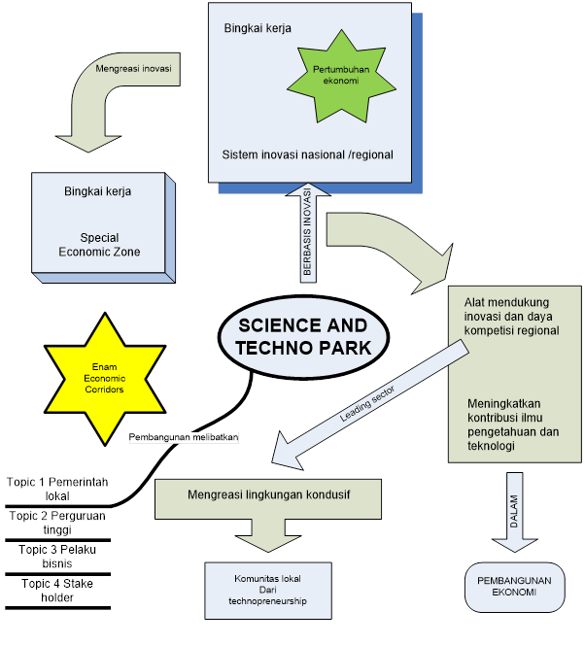
Gambar 2.3. Pengembangan Science & Technology Park (STP) di Indonesia, untuk mendukung ekonomi regional berbasis inovasi.

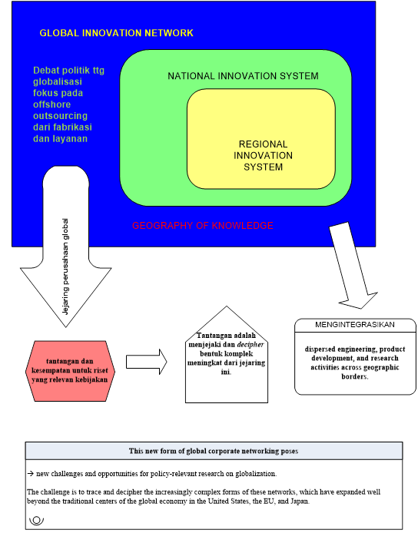
Gambar 2.4. Geografi pengetahuan baru dalam industry elektronik peran Asia dalam jaringan inovasi global.

Kesimpulan sub-bab ini adalah sebagai berikut, untuk membangun kerangka konseptual dan hipotesis. Kelima adalah pentingnya science and techno park sebagai antarmuka perguruan tinggi ke perusahaan.

- Sis Ino Nas, i-manufacturing and collaboration system
Tabel 2.8 (dulu 2.7). National Innovation Systems, A Comparative Analysis. Pembangunan i-manufacturing and collaboration system.
No. | Penulis, tahun, judul | Metode | Abstrak | Hasil
11  (dulu 9) | Richard R. Nelson, 1993. National Innovation Systems, A Comparative Analysis [20]. | Patut dipertimbangkan metode mempelajari negara lain misalnya negara-negara ASEAN terkait parameter industrialisasi berorientasi pasar, pendapatan negara, institusi dan mekanisme mendukung inovasi teknis, persamaan dan perbedaan antar-negara, bagai mana hal ini bisa datang dan mengizinkan diskusi awal, bagaimana saja materi perbedaan itu keberanian dalam pertarungan inovasi teknis perusahaan negara (BUMN).  Kecanggihan teknis meningkat telah memperluas jangkau perusahaan negara sebagai pemain kompetitif dalam medan di mana digunakan untuk memelihara sedikit, untuk mengatasi negara lain yang mempunyai sektor industri lemah, meng-emulasi kinerja sukses negara-negara industri baru.  Semangat nasionalisme teknologi dikombinasi percaya diri kuat bahwa kemampuan teknologi perusahaan negara adalah sumber kunci keberanian pertarungan kompetitif, dengan keyakinan kemampuan ini secara nasional dapat dibangun dengan aksi nasional. Iklim yang meningkatkan minat kuat dalam sistem inovasi nasional, persamaan, perbedaan, perluasan, menjelaskan unjuk kerja ekonomi nasional.  Perlu kepedulian dan penelitian pada perbedaan nasional dari pada area lain di mana analisis perbandingan institusional terlihat menarik dan mencerahkan. | The heart of the work consists of studies of 15 countries, including the large market-oriented industrialized ones, several smaller high-income contries, and a number of newly industrializing states. The studies have been carefully designed, developed, and written to illuminate the institutions and mechanisms supporting technical innovation in the various countries, the similarities and differences across countries, and how these came to be, and to permit at least preliminary discussion of how the differences matter.  The slowdown of growth since the early 1970s in all of the advanced industrial nations, the rise of Japan as major economic and technological power, the relative decline of the United States, and widespread concerns in Europe about being behind both have led to a rash of writing and policy concerned with supporting the technical innovative prowess of national firms.  At the same time the enhanced technical sophistication of Korea, Taiwan, and other NICs has broadened the range of nations whose firms are competitive players in fields that used to be the preserve of only a few, and has led other nations who today have a weak manufacturing sector to wonder how they might emulate the performance of the succesful NICs.  There clearly is a new spirit of what might be called “techno-nationalism” in the air, combining a strong belief that the technological capabilities of a nation’s firms are a key source of their competitive prowess, with a belief that these capabilities are in a sense national, and can be built by national action.  It is this climate that has given rise to the current strong interest in national innovation systems, and their similarities and differences, and in the extent and manner that these differences explain variation in national economic performance. There may now be more awareness and research on such national differences than on any other area where comparative institutional analysis would seem interesting and illuminating. | ASEAN industrialization di URL https://kyoto-seas.org/pdf/25/3/250301.pdf  Technological development di URL https://www.jstor.org/stable/25773711?seq=1#page_scan_tab_contents  NICs di URL https://www.britannica.com/topic/newly-industrialized-country  Techno-nationalism di URL https://pdfs.semanticscholar.org/8b65/7d45ee594a61e302dcc1d32b8624dec95d36.pdf  Comparative institutional analysis di URL https://www.sciencedirect.com/science/article/abs/pii/S0048733303001008
12  (dulu 10) | K. Ryu, J. Shin, Seokwoo Lee and Honzong Choi, "i-Manufacturing project for collaboration-based Korean manufacturing innovation," PICMET '08 - 2008 Portland International Conference on Management of Engineering & Technology, Cape Town, 2008, pp. 253-258. [21] | Keperluan customer yang tak dapat diprediksi dibutuhkan bagi perusahaan manufactur untuk memproduksi produk berkualitas mencocoki jangkau biaya dan waktu.  Untuk mengatasi: 1) perubahan dinamis lingkungan manufactur; dan 2) mendapatkan daya kompetisi lebih tinggi; Industri manufactur perlu dilengkapi dengan teknologi tinggi termasuk Teknologi Informasi sebagai infra-struktur yang substansial.  ldquoi-Manufacturing-rdquo adalah nama proyek didanai Pemerintah Korea, ia juga strategi untuk mencapai inovasi manufactur dalam Korea.  Dibangun variasi sistem kolaborasi berbasis web. TI(K) diaplikasikan ke industri manufactur konvensional dengan mengembangkan model bisnis strategis dan sistem kolaborasi.  Ratusan perusahaan menggunakan beberapa sistem kolaborasi dan mereka mereduksi biaya manufactur dan waktu menghantarkan sembari meningkatkan kualitas produk dan keuntungan.  Diperkenalkan i-manufacturing and collaboration systems. Ada arsitektur dan fungsi-fungsi sistem serta studi kasus. | Abstract: Unpredictable customer needs strongly require for manufacturing enterprises to produce quality products satisfying cost and time constraints. To cope with such dynamically changing manufacturing environment and to get higher competitiveness, the manufacturing industry needs to equip with advanced technologies including IT as well as substantial infrastructure. ldquoi-Manufacturingrdquo is the name of the project funded by the Korea government, but on the other it is the strategy for achieving manufacturing innovation in Korea. The most basic but important concept of the i-Manufacturing is ldquocollaborationrdquo. As a part of the project, we are developing various kinds of web-based collaboration systems. We applied IT into conventional manufacturing industry by developing strategic business models and collaboration systems. As a consequence, more than 300 companies are currently using 7 different collaboration systems and they are reducing manufacturing cost and delivery time while increasing product quality and profit. In this paper, therefore, we first introduce the i-Manufacturing and collaboration systems we have developed. The architecture and functions of systems will also be described in detail with case studies.  keywords: {groupware;innovation management;Internet;manufacturing industries;i-Manufacturing project;collaboration-based Korean manufacturing innovation;customer needs;manufacturing enterprises;dynamically changing manufacturing environment;manufacturing industry;Web-based collaboration system;strategic business model;product quality;Collaboration;Companies;Technological innovation;Manufacturing;Manufacturing processes;Computer aided engineering;Manufacturing industries}, | Riset pasar (keperluan customer) diperlukan oleh perusahaan. Hal ini sebaiknya disediakan oleh TISC. Selain itu TISC perlu mengantarkan teknologi tinggi sebagai infra-struktur substansial untuk: 1) memetakan perubahan dinamis lingkungan manufactur; 2) meningkatkan daya kompetisi.  Sebaiknya perlu ada proyek didanai Pemerintah Indonesia untuk mencapai inovasi manufactur.  Disertasi ini bisa membangun model bisnis strategis dan sistem kolaborasi dalam pengembangan data science dalam TISC.  Dengan model dan sistem tersebut, TISC dalam suatu perguruan tinggi bisa meningkatkan kualitas produk dan keuntungan perusahaan yang bermitra.

Kesimpulan sub-bab ini adalah sebagai berikut, untuk membangun kerangka konseptual dan hipotesis. Keenam adalah pentingnya mempelajari ASEAN, mengandalkan BUMN, semangat nasionalisme teknologi, i-manufacturing and collaboration system.

Gambar 2.5. Sistem inovasi nasional.

- Creativity on Demand, Innovation Workshops
Tabel 2.9 (dulu 2.8). Creativity on Demand: How to Plan and Execute Successful Innovation Workshops. Education and Information Technologies.
No. | Penulis, tahun, judul | Metode | Abstrak | Hasil
13  (dulu 11) | A. Brem, 2019. Creativity on Demand: How to Plan and Execute Successful Innovation Workshops. [22] | Creativity workshops adalah cara umum melibatkan karyawan dan stake holder lain dalam penjelajahan inovasi. Bagai mana rencana dan eksekusi sukses seperti workshop itu, khususnya untuk orang dengan tiada kepakaran di bidang ini.  Introduksi creativity workshop setup sebagai cetak biru untuk workshop di mana kreasi ide-ide novel adalah tujuan. Dalam rangka mencapai ini, ada teknik kreativitas, tinjauan terstruktur dari implementasi creativity workshop terkait struktur dan rencana waktu.  Ada beberapa mental barriers untuk pengambil keputusan yang seharusnya ditangani ketika merencanakan workshop sejenis. | Creativity workshops are a common way of involving employees and other stakeholders in innovative endeavors. However, not much is known about how to successfully plan and execute such innovation workshops, especially for people with no specific expertise in this field. This paper introduces a creativity workshop setup, which can serve as a blueprint for different kinds of workshops where the creation of novel ideas is the goal. In order to achieve this, a basic distinction of creativity techniques is provided, as well as a structured overview of a creativity workshop implementation structure and time plan. The paper closes by identifying typical mental barriers for decision makers that should be taken into consideration when planning such workshops. | Dalam TISC, creativity workshop bisa digunakan para inventor, desainer, pencipta untuk melibatkan stake holder dalam penjelajahan inovasi untuk penyempurnaan dan komersialisasi.  Perlu ditangani struktur workshop, rencana waktu, dan mental barriers.
14  (dulu 12) | Nachmias, R., Mioduser, D., Cohen, A. et al. Education and Information Technologies (2004) 9: 291. [23] | Metode implementasi praktek-praktek pedagogik inovatif menggunakan ICT dalam sekolah. Konfigurasi dan intensity level dari variasi faktor yang terlibat dalam implementasi tersebut?  Koneksi di antara:  - Level of intensity dari faktor-faktor berbeda mempengaruhi inovasi;  - Level of change dalam variasi domains of innovation (peran guru, peran siswa, kurikulum, konfigurasi waktu dan ruang).  Data dari studi kasus dalam sekolah dianalisis menggunakan bingkai kerja dibangun untuk mengukur intensitas faktor-faktor yang terlibat dalam inovasi: infra-struktur, faktor dalam sekolah, iklim sekolah, dan kebijakan pendidikan.  Faktor-faktor berikut adalah aspek paling berpengaruh terhadap inovasi yaitu peran guru, kandungan instruksional, dan metode mengajar. | This paper analyzes the factors involved in successful implementation of innovative pedagogical practices using ICT in ten Israeli schools. The research questions addressed are:  1. What is the configuration and intensity level of the various factors involved in the implementation of innovative pedagogical practices using ICT in schools?  2. Can a connection be identified between the level of intensity of the different factors affecting the innovation and the level of change in various domains of innovation (e.g., teacher role, student role, curriculum, and time and space configurations)?  Data from ten case studies in Israeli schools were analyzed using the framework developed to measure the intensity of the factors involved in the innovation. Infrastructure, factors within the school, school climate and educational policy were found to be the most involved categories. These factors mostly affect aspects of the innovation related to teacher roles, instructional contents and teaching methods. | TISC bisa menggunakan metode yang sama yaitu ICT dalam sekolah, tinggal mengatur konfigurasi, koneksi di antara level of intensity dan level of change.  Perlu diteliti juga faktor-faktor yang terlibat dalam inovasi seperti pada jurnal ini.  Ada baiknya diteliti juga faktor-faktor sebagai aspek paling berpengaruh terhadap inovasi, mungkin juga interkoneksi di antara dosen dan guru.

Kesimpulan sub-bab ini adalah sebagai berikut, terkait pengembangan ilmu data, diperlukan kreativitas untuk menghasilkan inovasi. TISC dimaksudkan untuk mendukung inovasi dan (implementasi) teknologi untuk kepentingan Sentra KI, berarti TISC perlu menggunakan creativity workshop. TISC perlu juga pedagogik inovatif menggunakan ICT dalam sekolah karena lulusan sekolah akan menjadi mahasiswa bahkan menjadi peneliti yang hasil inovasinya dikelola oleh Sentra KI. TISC perlu memperhatikan Level of intensity dan Level of change dari stake holder dan aspek penting dari sekolah.

- Pengelolaan Pendidikan, Pengantar Engineering
Tabel 2.10 (dulu 2.9). Pengelolaan Pendidikan, Buku Ajar. Pengantar Engineering
No. | Penulis, tahun, judul | Metode | Abstrak | Hasil
15  (dulu 13) | Cucun Sunaengsih, dkk., 2017. Pengelolaan Pendidikan, Buku Ajar. [24] | Metode yang digunakan dalam konsep pengelolaan pendidikan bisa digunakan khususnya bidang garapan pengelolaan pendidikan.  Melengkapi implementasi Kurikulum 2013 untuk SMA /SMK untuk penguatan teknologi dan inovasi.  Pengelolaan peserta didik dalam KIR (Kelompok Ilmia Remaja) untuk bekerja sama dengan kelompok mahasiswa.  Pengelolaan tenaga pendidik dan tenaga kependidikan oleh Wakil Kepala Sekolah Urusan Pelayanan Khusus.  Pengelolaan keuangan pendidikan fokus dari dana swadaya (pengelolaan koperasi sekolah, wartel /warnet, kegiatan ber-sponsorship, seminar /pelatihan /lokakarya). | Konsep pengelolaan pendidikan: 1. Pengelolaan pendidikan, 2. Manajemen peningkatan mutu pendidikan; Organisasi dan kepemimpinan pendidikan: 1. Organisasi pendidikan, 2. Kepemimpinan pendidikan; Supervisi pendidikan: 1. Konsep dasar supervisi pendidikan, 2. Implementasi supervisi pendidikan; Pemasaran pendidikan: 1. Konsep dasar pemasaran pendidikan, 2. Penerapan pemasaran pendidikan; Kewirausahaan dalam pendidikan: 1. Konsep dasar kewirausahaan dalam pendidikan, 2. Praktik kewirausahaan dalam pendidikan; Bidang garapan pengelolaan pendidikan: 1. Pengelolaan kurikulum, 2. Pengelolaan peserta didik, 3. Pengelolaan tenaga pendidik dan tenaga kependidikan, 4. Pengelolaan keuangan pendidikan, 5. Kerja sama sekolah dan masyarakat. | TISC bisa ikut serta dalam perbaikan kurikulum agar lebih pro-technology and innovation.  Alas perjanjian kerja sama sekolah dan masyarakat (TISC), melibatkan tenaga pendidik, kependidikan, dan peserta didik.  Contoh kerja sama sekolah dan masyarakat adalah: 1) Mengikutsertakan guru dan siswa dalam kegiatan masyarakat [bisa diinisiasi oleh TISC]; 2) Menyediakan fasilitas sekolah untuk masyarakat [misalnya untuk CSR sekolah]; 3) Mengikutsertakan tenaga ahli di masyarakat [biasanya orang kampus] ke dalam kegiatan kurikuler atau ekskul.
16  (dulu 14) | Paul H. Wright, 2002. Pengantar Engineering, Edisi ketiga [25]  Pengulangan dari butir 8 di depan. | Metode yang digunakan khas keteknikan /engineering, bisa digunakan dalam disertasi.  Bab 5 Metode Engineering (Keteknikan) mulai dari: 1) Pengidentifikasian masalah; 2) Pengumpulan informasi; 3) Pencarian solusi dengan: a] Brainstorming, b] Check list, c] Daftar atribut, d] Teknik hubungan paksa, e] Analisis morfologi; 4) Penuangan ide menjadi desain awal dengan: f] Model matematika, g] Model simulasi, h] Model fisik; 5) Pengevaluasian dan pemilihan solusi terbaik dengan: i] Analisis ekonomi, j] Teknik-teknik evaluasi lain; 6) Penyiapan laporan, rencana kerja, dan data teknis; 7) Implementasi desain, hak paten, desain berbantuan komputer {computer-aided design}, belajar dari kesalahan.  Bab 6 Komunikasi Engineering (keteknikan) terdiri atas: 1) Pendahuluan; 2) Komunikasi dan sumber-sumber informasi [Cara mencari dan menemukan informasi, Mengubah informasi menjadi pengetahuan {mengevaluasi dan memroses informasi}, Dari mana memulai pencarian informasi]; Profesi menulis bagi insinyur, 3) Panduan menulis efektif; 4) Jenis-jenis penulisan teknik; Komunikasi secara grafis, 5) Konvensi garis dan tulisan menurut ANSI; 6) Jenis-jenis komunikasi grafis; 7) Pembuatan sketsa; 8) Gambar representasi; 9) Representasi ortografik; 10) Tampilan potongan; 11) Tampilan bantuan; 12) Pembuatan representasi dengan bantuan komputer; 13) Simulasi dengan realitas maya; Profesi pembicara bagi insinyur, 14) Panduan berbicara efektif; 15) Penggunaan alat peraga, Penggunaan teknologi komputer dalam presentasi lisan; 16) Presentasi teknik; 17) Insinyur sebagai seorang pimpinan.  Bab 7 Perhitungan-peritungan Engineering (Keteknikan) terdiri atas: 1) Penulisan perhitungan engineering; 2) Sistem-sistem bilangan; 3) Dimensi-dimensi [ukuran, dasar, turunan]; 4) Satuan [Sistem satuan internasional, satuan-satuan yang digunakan dengan SI]; 5) Digit signifikan; 6) Notasi ilmiah; Cabang-cabang Matematika, 7) Aljabar; 8) Geometri; 9) Trigonometri; 10) Kalkulus; 11) Statistik engineering [Distribusi normal]; 12) Analisis dengan menggunakan grafik [Menentukan persamaan untuk hubungan garis lurus]. | Buku ini diawali Bab 1 dengan pembahasan ringkas mengenai sejarah engineering, meneliti cikal bakal engineering dan menelusuri perkembangannya dari dulu hingga kini.  Bab 2 membahas tentang definisi engineering dan menjelaskan fungsi-fungsi serta jalur karier untuk beragam jurusan engineering.  Bab 3 memuat tanggung jawab profesional para insinyur, kerangka hukum yang menaungi praktik engineering melalui registrasi dan lisensi, tujuan dan pentingnya asosiasi engineering, dan kode etik yang melindungi integritas profesi engineering.  Bab 4 membahas kreativitas dan proses belajar. Bagai mana mengembangkan dan menumbuhkan kreativitas yang sangat dibutuhkan dalam pekerjaan engineering.  Bab 5 mempelajari tentang metode desain engineering dan menjelaskan teknik-teknik yang biasanya digunakan insinyur untuk mencari solusi masalah.  Bab 6 memuat tentang cara-cara agar insinyur dapat berkomunikasi dengan baik dengan supervisor, rekan sekerja, dan masyarakat.  Bab 7 membahas prosedur-prosedur yang dianjurkan untuk dipakai dalam menangani data-data engineering.  Bab 8 menyajikan studi kasus tentang salah satu proyek pembangunan jalan di Amerika Serikat, Atlanta’s Freedom Parkway Project.  Bab 9 menampilkan satu studi kasus mengenai kondisi-kondisi dan kejadian-kejadian yang berujung pada terjadinya salah satu kegagalan engineering, kecelakaan pesawat ulang alik Challenger. | TISC terutama menggunakan Bab 5, Bab 6, dan Bab 7.

Kesimpulan sub-bab ini adalah sebagai berikut, sudah menjadi kecenderungan umum bahwa setiap perguruan tinggi mempunyak banyak sekolah /perguruan tinggi binaan. Terbuka peluang setelah ada kebijakan Kemdikbud TA 2019 /2020 semua sekolah wajib pakai kurikulum nasional, diatur Permendikbud no. 160 /2014 tentang Pemberlakuan Kurikulum 2006 dan Kurikulum 2013. Kurikulum ini menjadi standar nasional mempertimbangkan globalisasi (WTO, APEC, CAFTA, ASEAN Community), konvergensi ilmu dan teknologi, pengaruh dan imbas tekno-sains, serta alasan observation based [discovery] learning and collaborative learning dengan tema menghasilkan insan Indonesia yang produktif, KREATIF, INOVATIF, afektif. Setelah pelaksanaan K-13 dan instalasi TISC, bisa mulai ditanamkan pengantar engineering (khususnya bab 5, 6, 7) bekerja sama dengan Kelompok Ilmiah Remaja.

- Pulau Inovasi dan Implementasi Sekolah
Tabel 2.11 (dulu 2.10). "Islands of Innovation" and "School-Wide Implementations".
No. | Penulis, tahun, judul | Metode | Abstrak | Hasil
17  (dulu 15) | Forkhosh-Baruch, A., Mioduser, D., Nachmias, R. & Tubin, D. (2005). "Islands of Innovation" and "School-Wide Implementations": Two Patterns of ICT-Based Pedagogical Innovations in Schools. Human Technology, Volume 1 (2), pp. 202-215. URN:NBN:fi:jyu-2005358. Retrieved from http://www.humantechnology.jyu.fi [26] | Metode yang digunakan adalah analisis sekunder dari data yang dikoleksi dalam 10 sekolah.  Dibuat modul yang fokus dalam latihan pedagogik inovatif pada level ruang kelas.  Studi kasus pada TIK dan inovasi organisasi, fokus pada inovasi terkait TIK pada level sistem sekolah.  Penulis mengidentifikasi dan menganalisis dua pola inovasi kurikulum berbasis TIK yaitu pulau-pulau inovasi dan implementasi seluas sekolah.  Analisis penulis fokus pada: (a) level dan domain inovasi yang dicapai dalam sekolah; (b) agen komunikasi dan variabel sekolah yang mempengaruhi difusi inovasi; (c) peran faktor internal dan eksternal yang mempengaruhi difusi inovasi.  Dalam diskusi dieleborasi nilai potensial model-model pulau-pulau inovasi berkelanjutan sebagai agen inovasi serta persamaan dan perbedaan di antara kedua pola tersebut. | The study reported here is a secondary analysis of data collected in 10 schools as  part of Israel’s participation in two international studies: IEA’s SITES Module 2, focusing on  innovative pedagogical practices at the classroom level, and the OECD/CERI case studies of  ICT and organizational innovation, focusing on ICT-related innovations at the school system  level. We identify and analyze two patterns of ICT-based curricular innovations: “islands of  innovation” and “school-wide implementations.” In the analysis of both patterns we focus on  (a) the levels and domains of innovation reached in schools; (b) the communication agents  and school variables affecting the diffusion of the innovation; and (c) the role of internal and  external factors affecting the diffusion of the innovation. In the discussion we elaborate the  potential value of sustainable islands of innovation models as agents of innovation, and the  similarities and differences between both patterns of ICT implementation in schools. | Angka 10 sekolah bisa diterapkan dalam pola hubungan TISC – Sentra KI – LPPM dengan sekolah tersebut.  Nampaknya perlu dibuat latihan pedagogik inovatif pada level ruang kelas embedded system ke beberapa mata pelajaran dan exkul KIR (Kelompok Ilmiah Remaja).  Implementasi seluas sekolah mungkin melalui Wakil Kepala Sekolah Urusan Pelayanan Khusus (Perpustakaan dan HAKI), sekali gus agen komunikasi inovasi.  Faktor internal sekolah adalah perpustakaan, sedangkan faktor external adalah kerja sama dengan pihak kampus.
18  (dulu 16) | John Dell, CFJ Wu, 1997. Computing, Mathematics, and Physics. Information for Undergraduate Students, Publisher: Faculty of Engineering and Mathematical Sciences, The University of Western Australia, M017 Perth WA 6009 Australia. [27] | Bidang paling cepat tumbuh dalam Teknologi Informasi, yaitu Data Science, mengungkap nilai dan makna dari data.  Menggunakan teknik-teknik dari ilmu komputer, statistika, dan manajemen informasi, ia menolong bisnis dan organisasi melintasi dunia.  Dari memprediksi kecenderungan melindungi informasi personal, perusahaan seluruh dunia perlu ilmuwan data untuk memproses, menjelajahi, serta mengontrol dan membuat berguna makna dari data mereka.  Pendalaman dari data mendorong pembuatan keputusan pada apa saja dari pelayanan kesehatan dan desain produknya hingga pemasaran dan keuangan.  Fokus pada data dan komputasi saintifik, melalui kombinasi unit praktis dan teoritis yang mengembangkan pemahaman bagai mana menggunakan teknologi untuk koleksi data efisien efektif, konversi, analisis, visualisasi dan interpretasi. | One of the most rapidly growing fields in IT,  Data Science unearths value and meaning from data. Using techniques from computer science, statistics and information management, it helps businesses and organisations across the globe.  In our data-driven world, information  is now being collected electronically  at an unprecedented speed and scale.  According to IBM, we now generate more  than 2.5 quintillion bytes of data a day.  From predicting trends to protecting  personal information, companies  around the world need data scientists to  process, explore and harness meaning  from their data. Insights from data  drive decision-making on everything  from healthcare and product design to  marketing and finance.  The Data Science major at UWA focuses  on data and scientific computation.  Through a combination of practical and  theoretical units you will develop an  understanding of how to use technology  for efficient and effective data collection,  conversion, analysis, visualisation and  interpretation. You will learn how to  integrate new technologies to create  science, engineering and business  systems, and how to design useful  and usable software. | TISC sebaiknya bisa digunakan untuk mengungkap nilai dan makna data yang sudah dikumpulkan.  Penggunaan teknik data science dalam TISC menolong bisnis dan organisasi Sentra KI.  Ilmuwan data diperlukan Sentra KI untuk melindungi data personal dan memproses, menjelajahi, mengontrol serta membuat berguna makna dari data yang dimiliki.  Pendalaman fokus pada pelayanan dan desain produk-nya hingga pemasaran (daya saing) dan keuangan.  Fokus pada kombinasi praktek dan teori untuk koleksi data, konversi, analisis, dll.

Kesimpulan sub-bab ini adalah sebagai berikut, kurikulum berbasis TIK dan pulau-pulau inovasi di perpustakaan dan KIR, fokus ilmu data. Fokus pada tiga hal analisis penulis tersebut. Pendalaman dari ilmu data HAKI mendorong pembuatan keputusan lebih presisi pada apa saja dari kekayaan intelektual dan desain produk hingga pemasaran dan keuangan dari para pihak terkait.

- Layanan Akses Paten, Menambang Data Tak Pasti
Tabel 2.12 (dulu 2.11). WIPO services for access, Mining uncertain data.
No. | Penulis, tahun, judul | Metode | Abstrak | Hasil
19  (dulu 17) | YoTakagiAndrewCzajkowski, 2011. WIPO services for access to patent information - Building patent information infrastructure and capacity in LDCs and developing countries. [28] | Tantangan dihadapi negara berkembang dan kurang berkembang dalam kesulitan yang datang dalam mengambil keuntungan dari informasi paten didiskusikan dalam konteks asistensi teknis berjalan dari WIPO untuk membangun infra-struktur dasar menyediakan akses ke basis data dan mengembangkan kemampuan lokal untuk menganalisis, mengadaptasi, dan mengaplikasi informasi paten ke pengembangan pengetahuan lokal dan transfer teknologi yang sukses. Pemantapan focal points untuk menggunakan informasi paten disebut TISC, adalah partnership program ARDI dan ASPI menyediakan akses ke basis data jurnal ilmu pengetahuan dan teknologi dan basis data paten komersial. Peningkatan kapasitas digeser dari mencari informasi ke menambang pengetahuan menggunakan alat spesialis untuk menganalisis informasi paten dalam cara cerdas dan kreatif untuk pemakai dan konsumen. | Challenges facing developing and least developed countries (LDCs) in overcoming difficulties in benefitting from patent information will be discussed in the context of on-going technical assistance from the World Intellectual Property Organization (WIPO) for building a basic infrastructure providing access to databases and developing local skills for analyzing, adapting and applying patent information to local knowledge development and successful technology transfer. WIPO’s new initiatives are introduced including the establishment of focal points for using patent information, called Technology Innovation Support Centers (TISCs), as well as the new partnership programs Access to Research for Development and Innovation (aRDi) and Access to Specialized Patent information (ASPI) providing access to science and technology journals databases and specialized commercial patent databases respectively. With the increasing amount of patent data available, focus for capacity building is shifting from mere information searching to knowledge mining requiring specialized tools for analyzing patent information in an intelligent and creative way for both novice users and broader consumers in these countries. | TISC menjadi infra-struktur yang dibutuhkan Sentra KI untuk mengakses basis data dan mengembangkan kemampuan lokal.  TISC menjadi focal points, kemitraan program ARDI dan ASPI.  TISC bisa menjadi fasilitas untuk meningkatkan kapasitas dari mencari informasi ke menambang pengetahuan.
20  (dulu 18) | Leung, C. K. (2011), Mining uncertain data. WIREs Data Mining Knowl Discov, 1: 316-329. doi:10.1002/widm.31 [29]] | Sebagai discovery task DMKD yang penting, association rule mining mencari untuk potongan informasi yang implisit, awalnya tak diketahui, dan potensial berguna; Dalam bentuk aturan membuat signifikan informasi diketahui associative relationships-nya; Yang embedded dalam data.  Secara umum, association rule mining process terdiri atas dua tahap kunci:  Tahap kunci pertama, menambang frequent patterns (contoh sering terjadi himpunan sesuatu) dari data, lebih intensif secara komputasi;  Tahap kunci kedua, menambang frequent patterns untuk membentuk association rules.  Dalam hari-hari awal, banyak algoritme dikembangkan menambang frequent patterns dari basis data transaksi tradisional data presisi seperti shopping market basket data. | Abstract As an important data mining and knowledge discovery task, association rule mining searches for implicit, previously unknown, and potentially useful pieces of information?in the form of rules revealing associative relationships?that are embedded in the data. In general, the association rule mining process comprises two key steps. The first key step, which mines frequent patterns (i.e., frequently occurring sets of items) from data, is more computationally intensive than the second key step of using the mined frequent patterns to form association rules. In the early days, many developed algorithms mined frequent patterns from traditional transaction databases of precise data such as shopping market basket data, in which the contents of databases are known. However, we are living in an uncertain world, in which uncertain data can be found almost everywhere. Hence, in recent years, researchers have paid more attention to frequent pattern mining from probabilistic databases of uncertain data. In this paper, we review recent algorithmic development on mining uncertain data in these probabilistic databases for frequent patterns. ? 2011 John Wiley & Sons, Inc. WIREs Data Mining Knowl Discov 2011 1 316?329 DOI: 10.1002/widm.31  This article is categorized under: Algorithmic Development > Association Rules | Informasi jurnal ini berguna untuk TISC dalam menambang uncertain data untuk keperluan komersialisasi kekayaan intelektual.

Kesimpulan sub-bab ini adalah sebagai berikut, pendirian TISC membangun keterhubungan dengan WIPO khususnya program ARDI dan ASPI. Setelah TISC mantap, bisa dibangun berbagai algoritme, basis data, shopping market basket data.

- Data Science, Predictive Analytics, Big Data, Discovery
Tabel 2.13 (dulu 2.12). Data Science, Predictive Analytics, and Big Data. The fourth paradigm: data-intensive scientific discovery.
No. | Penulis, tahun, judul | Metode | Abstrak | Hasil
21  (dulu 19) | Waller, M. A. and Fawcett, S. E. (2013), Data Science, Predictive Analytics, and Big Data: A Revolution That Will Transform Supply Chain Design and Management. J Bus Logist, 34: 77-84. doi:10.1111/jbl.12010 [30] | Peluang untuk riset di mana SCM (supply chain management) beririsan dengan data science, predictive analytics, dan big data.  Data science meminta: domain knowledge dan himpunan lebar quantitative skills, tetapi ada tidak cukup literatur pada topik dan banyak pertanyaan.  Panggilan riset pada kemampuan yang diperlukan oleh SCM data scientists dan diskusi bagai mana kemampuan dan domain knowledge mempengaruhi efektivitas SCM data scientist. | We illuminate the myriad of opportunities for research where supply chain management (SCM) intersects with data science, predictive analytics, and big data, collectively referred to as DPB. We show that these terms are not only becoming popular but are also relevant to supply chain research and education. Data science requires both domain knowledge and a broad set of quantitative skills, but there is a dearth of literature on the topic and many questions. We call for research on skills that are needed by SCM data scientists and discuss how such skills and domain knowledge affect the effectiveness of an SCM data scientist. Such knowledge is crucial to develop future supply chain leaders. We propose definitions of data science and predictive analytics as applied to SCM. We examine possible applications of DPB in practice and provide examples of research questions from these applications, as well as examples of research questions employing DPB that stem from management theories. Finally, we propose specific steps interested researchers can take to respond to our call for research on the intersection of SCM and DPB. | Dalam urusan TISC, topik SCM ada di sisi perusahaan yang menjadi mitra. Meski pun bisa juga di TISC jika untuk rantai pasoknya termasuk masuknya ATK dan bahan habis pakai lainnya, masuknya dokumen pendaftaran kekayaan intelektual.  Nantinya perusahaan dikoordinasikan oleh science techno park.
22  (dulu 20) | AJG Hey, S Tansley, KM Tolle - 2009 - fh-potsdam.de, The fourth paradigm: data-intensive scientific discovery, Microsoft External Research. [31] | Patut diikuti digital data deluge in research (3 tahapan). Paradigma riset keempat menuju data-intensive science. Patut digunakan electronic science disingkat eScience.  Patut digunakan metode sesuai Gray’s law, menggunakan instrumentasi. Juga digunakan a unified modeling approach to data-intensive services, visualisasi, developing the infrastructure to deal with life science data, multicore computing and scientific discovery, Parallelism and the cloud, the impact of workflow tools on data centric research, semantic eScience: encoding meaning in next-generation digitally enhanced science.  Perlu disiapkan: text in data-centric world, all aboard: toward a machine-friendly scholarly communication system, the future of data policy, pergeseran paradigma, from web 2.0 to the global database. | A digital data deluge in research: 1) Data collection, 2) Data processing, analysis, visualization, 3) Archieving. Emergence of a fourth research paradigm: 1) Experimental science, 2) Theoretical science, 3) Computational science, 4) Data-intensive science. eScience is the set of tools and technologies to support data federation and collaboration for: 1) Analysis and data mining, 2) Data visualization and exploration, 3) Scholarly communication and dissemination.  I. Earth and Environment: 1) Introduction, 2) Gray’s laws database-centric computing in science, 3) The emerging science of environmental application, 4) Redefining ecological science using data, 5) A 2020 vision for ocean science, 6) Bringing the night sky closer, discoveries in the data deluge, 7) Instrumenting the earth, next generation sensor networks and environmental science. II. Health and WellBeing: 1) Introduction, 2) The healthcare singularity and the age of semantic medicine, 3) Healthcare delivery in developing countries: challenges and potential solutions, 4) Discovering the wiring diagram of the brain, 5) Toward a computational microscope for neurobiology, 6) A unified modeling approach to data-intensive healthcare, 7) Visualization in process algebra models of biological system. III. Scientific Infrastructure: 1) Introduction, 2) A new path for science, 3) Beyond the tsunami: developing the infrastructure to deal with life science data, 4) Multicore computing and scientific discovery, 5) Parallelism and the cloud, 6) The impact of workflow tools on data centric research, 7) Semantic eScience: encoding meaning in next-generation digitally enhanced science. IV. Scholarly Communication: 1) Introduction, 2) Jim Gray’s fourth paradigm and the construction of the scientific record, 3) Text in data-centric world, 4) All aboard: toward a machine-friendly scholarly communication system, 5) The future of data policy, 6) I have seen the paradigm shift, and it is us, 7) From web 2.0 to the global database. | TISC dalam Sentra KI di LPPM suatu perguruan tinggi perlu memperhatikan semua metode yang diulas di kolom ketiga.

Kesimpulan sub-bab ini adalah sebagai berikut, setelah sistem TISC terbangun, bisa digarap berbagai peluang riset terkait Data Science, Predictive Analytics, Big Data, Discovery. Hal ini bisa menggenapi The fourth paradigm: data-intensive scientific discovery.

- ZOTERA INDUSTRIAL IoT
The Zotera IIoT Service Delivery Environment (SDE), mengkoleksi suatu Micro-services Architecture (MSA) yang inovatif yaitu Service Delivery Platform (SDP), dan Cloud Computing Deployment Model (CCDM). Suatu IIoT SDE bergerak dari traditional "silo" model layanan pengiriman dan menghidupkan penciptaan cepat layanan inovatif pada biaya rendah. Ia pembawa kelas Platform yang mana memanfaatkan fleksibilitas micro-services architecture & infrastructure, dan Kerangka kerja manajemen federasi yang menyediakan lingkungan rumah kliring terkendali untuk Layanan Internet Industri.
The IIoT SDE menyediakan: End-to-End Governance, Policy Control, Transparency and Management of Converged Services, Including Internal Services and Applications. The common denominator and common technical characteristics of all services diabstraksi ke lima bingkai kerja terpisah: 1) Service Orchestration & Management, 2) Service Delivery Management, 3) Service Delivery Infrastructure, 4) Micro-Service Bus, 5) Service Exposure. (The Zotera IIoT Service Delivery Environment [SDE] 2019). SDE - The Industrial Internet of Things (IIoT) memerlukan penanganan jumlah data massive dan pemrosesan melintasi beragam systems. Heterogenitas ini membuat manageability dan coherence tantangan utama dalam cloud computing. Solusi tantangan ini terletak dalam implementasi cloud orchestration system yang dapat mengatur interkoneksi ini dan interaksi di antara cloud connected units. Zotera's IIoT Service Delivery Environment melibatkan the end-to-end automation dan koordinasi beragam process mengantar layanan yang diinginkan. Ia fokus pada optimisasi process dan identifikasi tugas otomatis yang membuat suatu process, dan memastikan reusability across operations mereka. Orkestrasi, membawa keunggulan building blocks dengan penggunaan ulang mereka. Pendekatan Cloud Services Orchestration menyederhanakan komunikasi antara komponen dan koneksi ke aplikasi dan pengguna lain dan memastikan hubungan itu adalah dikonfigurasi dan dipelihara secara benar. Dibangun suatu industrial-grade cloud orchestration capability meliputi service aggregation, binding, management, dan ITSM (IT Services Management) sepanjang control-plane solutions ke akselerasi cloud management dan orchestration requirements.
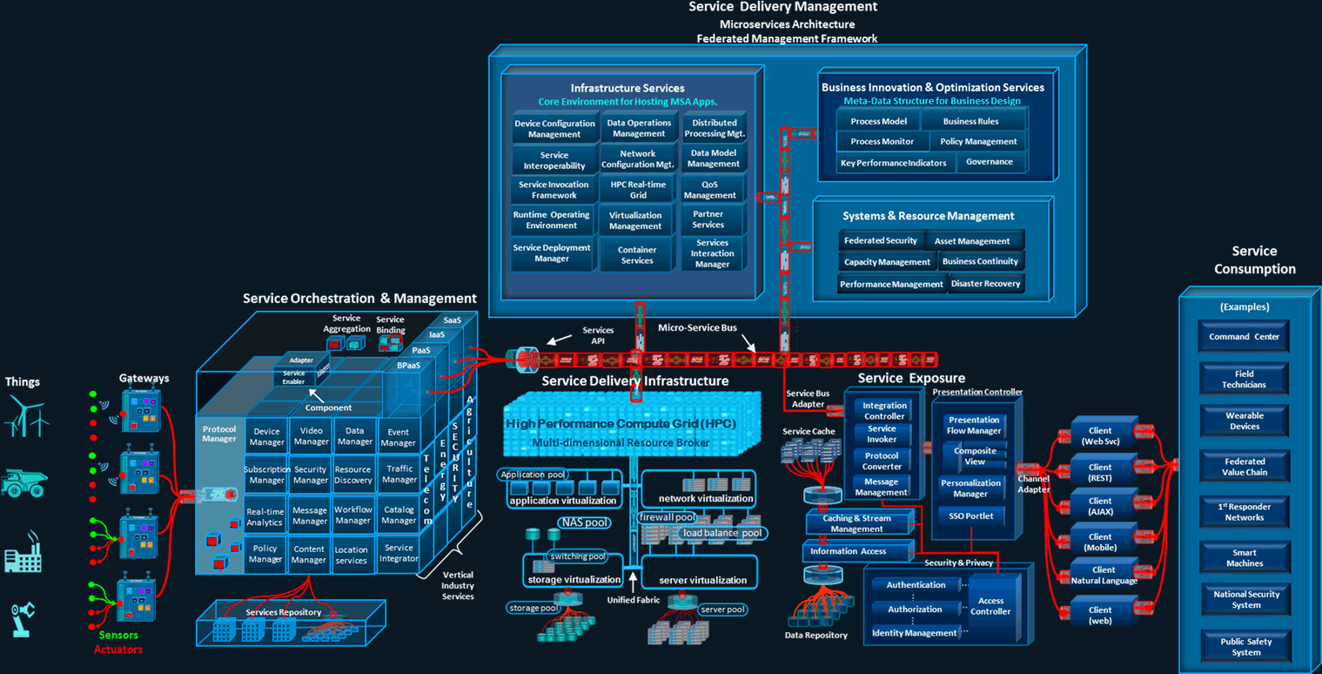
Gambar 2.6. Contoh cloud services (http://www.zotera.com/cloud_services.html).
The Intel reference architecture mulai dari bingkai kerja generik dan mencari pola arsitektur umum untuk memastikan wide applicability ke industrial internet applications melintasi semua sector industry. Aplikasi bingkai kerja arsitektur umum ini, sebagai arsitektur referensi, ke scenario penggunaan dunia nyata transformasi dan perluasan konsep arsitektur abstrak dan model menuju arsitektur detil yang mengakomodasi spesifikasi scenario penggunaan internet industry, selanjutnya memandu level berikutnya desain arsitektur dan system.
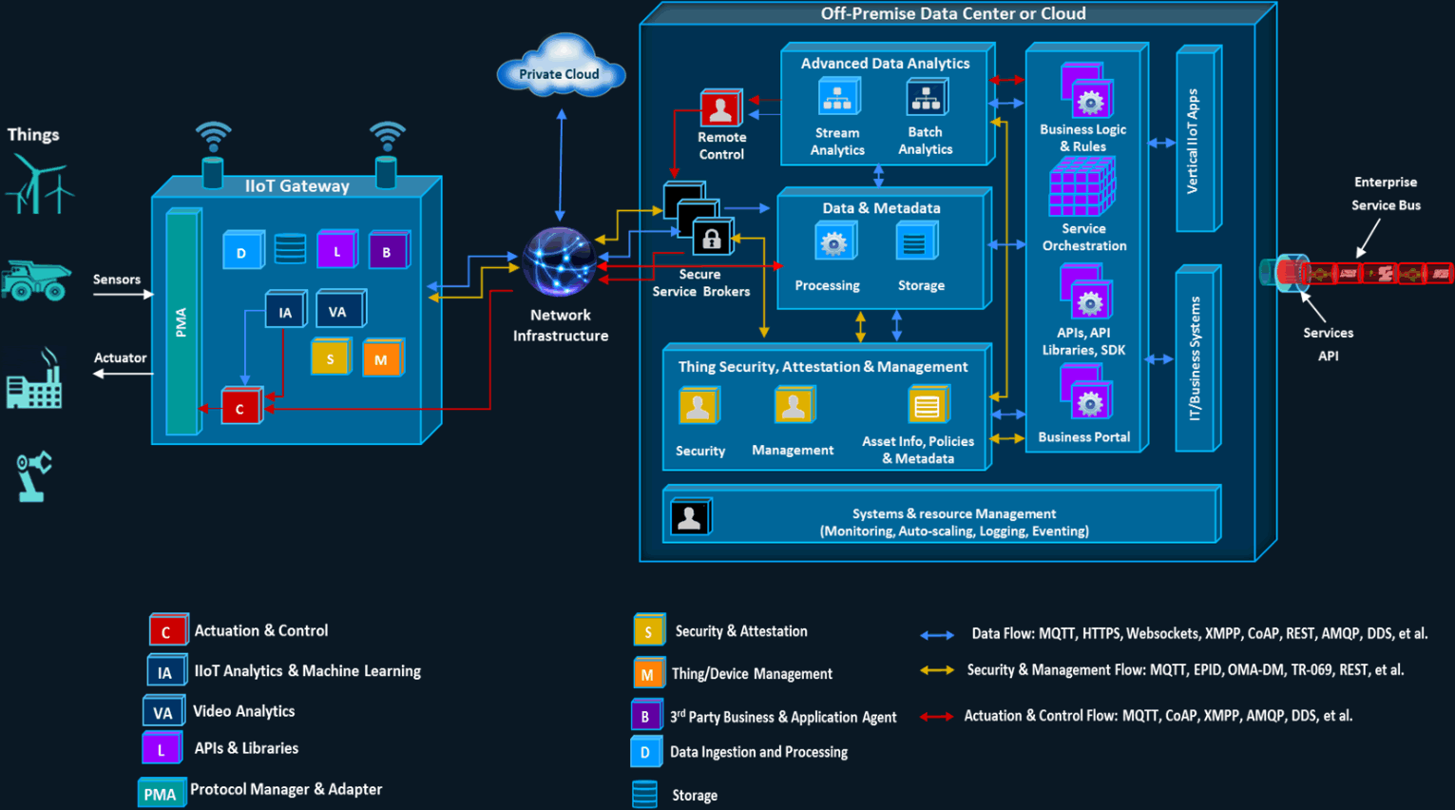
Gambar 2.7. Diagram alir dan Arsitektur referensi (http://www.zotera.com/reference_architecture.html).
Dari bagian Zotera, bisa diambil pelajaran untuk membuat diagram SDE (Service Delivery Management) sejenis untuk TISC. Di sana digambarkan juga MSA (Micro Services Architecture). SDE menyediakan: 1. End-to-End Governance, tata kelola dari ujung ke ujung terkait kekayaan intelektual; 2. Policy Control, control kebijakan dari pimpinan institusi /perguruan tinggi; 3. Transparency and Management of Converged Services, Including Internal Services and Applications.
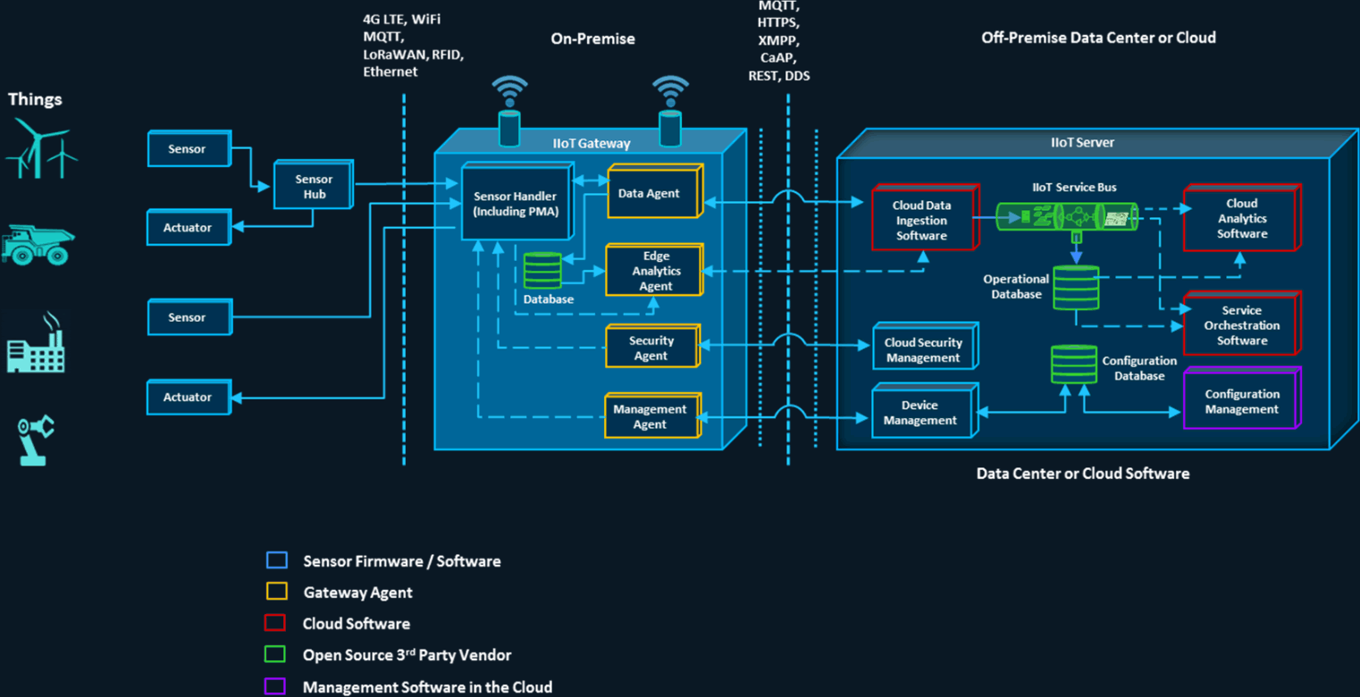
Gambar 2.8. Software Components (http://www.zotera.com/reference_architecture.html).
Untuk TISC, the common denominator and common technical characteristics of all services diabstraksi ke lima bingkai kerja terpisah: 1. Service Orchestration & Management, 2. Service Delivery Management, 3. Service Delivery Infrastructure, 4. Micro-Service Bus, 5. Service Exposure.
IIoT Service Delivery Management - The Industrial Internet of Things (IIoT) memerlukan penanganan jumlah data massive (data kekayaan intelektual) dan pemrosesan melintasi beragam systems (multi-disiplin ilmu). Heterogenitas ini membuat manageability dan coherence tantangan utama dalam cloud computing. Solusi tantangan ini terletak dalam implementasi cloud orchestration system yang dapat mengatur interkoneksi ini dan interaksi di antara cloud connected units.
Orkestrasi, membawa keunggulan building blocks dengan penggunaan ulang mereka. Pendekatan Cloud Services Orchestration menyederhanakan komunikasi antara komponen dan koneksi ke aplikasi dan pengguna lain dan memastikan hubungan itu adalah dikonfigurasi dan dipelihara secara benar. Dibangun suatu industrial-grade cloud orchestration capability meliputi service aggregation, binding, management, dan ITSM (IT Services Management) sepanjang control-plane solutions ke akselerasi cloud management dan orchestration requirements.
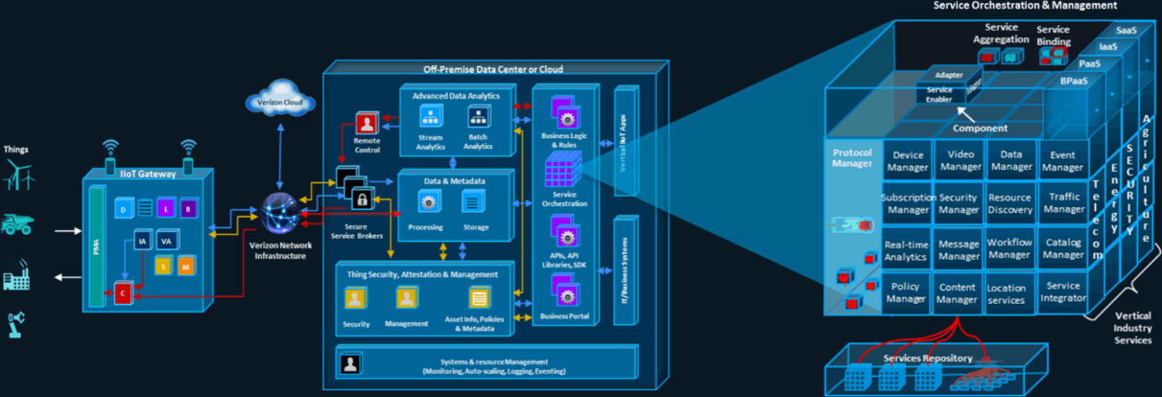
Gambar 2.9. Servis Orchestrarion & Management (http://www.zotera.com/cloud_services.html).
IIoT Service Delivery Environment melibatkan the end-to-end automation dan koordinasi beragam process mengantar layanan yang diinginkan. Ia fokus pada optimisasi process dan identifikasi tugas otomatis yang membuat suatu process, dan memastikan their reusability across operations. Urusan terkata data science juga dibahas, mulai dari data manager, data operation management, off-premise data center atau cloud, data & metadata, data manager, data agent, cloud data ingestion software, dll.
Menurut Emerson, Industrial IoT membawa teknologi ke (dunia) kerja untuk operasional kita. Teknologi dan layanan yang Scalable, Secure meletakkan the return on investment (ROI) dalam IIoT. (Emerson n.d.) Perusahaan secara dramatis memperbaiki kecepatan dan akurasi pembuatan keputusan dan aksi berdasarkan pada kepemilikan informasi benar di tangan.
IoT industry mengantarkan dalam transformasi digital yang memungkinkan perusahaan untuk mengeksploitasi teknologi dan keahlian yang lebih baik daripada sebelumnya, tetapi hanya jika strategi teknologi scalable yang tepat disesuaikan dengan tujuan bisnis. Ada PlantWeb digital ecosystem yang membawa kelebihan porto folio dapat diperluas dari solusi IIoT untuk menghidupkan transformasi digital.
Menavigasi tepi cerdas: jawaban atas pertanyaan teratas. Selama sepuluh tahun terakhir, Microsoft telah melihat perangkat IoT yang tertanam menjadi semakin pintar dan lebih terhubung, menjalankan perangkat lunak kecerdasan (buatan) di dekat titik di mana data sedang dihasilkan dalam jaringan. Dan (IoT) memiliki memori dan kemampuan komputasi di tepi cerdas memecahkan beberapa teka-teki yang terkait dengan konektivitas, bandwidth, latensi, dan privasi /keamanan. Hal seperti ini diperlukan oleh manajemen Kantor HAKI yang biasa hanya sedikit orang yang harus mengelola kekayaan intelektual institusinya. (Bloch 2019) Tentu saja, setiap perangkat yang terhubung ke jaringan membawa tantangan untuk mengamankan, menyediakan, dan mengelolanya. Ini menimbulkan masalah persyaratan privasi, peraturan data, bandwidth, dan protokol transfer. Dan ketika Anda memiliki ribuan perangkat yang terhubung ke satu sama lain dan sistem yang lebih luas seperti awan, Semua ini bisa menjadi sangat kompleks, sangat cepat.
Generasi baru perangkat yang terhubung dengan cepat memajukan kolaborasi “Intel” dengan mesin cerdas. Dikenal sebagai Internet of Things (IoT) — atau Industrial IoT (IoT) ketika dikembangkan untuk industri — teknologi ini dapat mengumpulkan dan menganalisis data pada hampir semua hal. Termasuk misalnya industry pengelolaan kekayaan intelektual. (Intel.com n.d.) Intel menyediakan banyak layanan sebagai Intel® IoT Solutions at Work seperti Tabel 2.14 sbb.
Tabel 2.14. Contoh layanan IoT Solution.
SOLUSI | Keterangan | TISC
Computer Vision | Spot production defects, loyal customers, and other things you need to see using Intel® Vision Products to capture and analyze visual data. | Mengenali produk KW, palsu, dll.
Retail Transformation | Provide more personalized shopping experiences and give customers more of what they want with retail IoT solutions from Intel. | Transformasi lisensi retail, komunitas mitra lisensi
Smart Cities | Improve public services, safety, and traffic congestion to enhance the quality of life in your city using Intel® IoT Technologies. | Koneksi dengan DJKI (Dirjen Kekayaan Intelektual) dan manajer potensi HAKI.
Education IoT | Lift student achievement with modern educational equipment, like interactive whiteboards based on the Intel vPro® platform. | Mengangkat pencapaian pemahaman stake holder HAKI

- KONTEKS INDUSTRIAL IOT (INTERNET OF THINGS)
Idenya adalah levelisasi teknologi yang diikuti dalam Internet of Things dan tumpang tindih dengan the 4th generation industrial revolution yang disebut Industry 4.0. Ide dalam IOT, setiap perangkat elektronis terhubung satu dengan lainnya dalam cara bermakna untuk membuat hidup kita lebih mudah; menyediakan kenyamanan dalam kehidupan harian kita. Industry 4.0 dengan ide otomasi, untuk membuat pabrik secara total berbasis pada robot. Kurangnya keterlibatan manusia akan membuat lebih sedikit kesalahan manusia dan berkurangnya keluhan. Sederhananya, menjadi industri manufaktur, di mana anda pasok bahan baku, dan anda dapatkan produk jadi dengan terbatas atau tidak ada keterlibatan manusia, suatu konsep pabrik di masa depan. Hal ini cocok untuk pengurus sentra kekayaan intelektual yang biasanya hanya terdiri atas ketua dan sekretaris.
Kota Masa Depan dan Pabrik Masa Depan - Konsep yang dikembangkan seperti kerangka kerja yang cukup fleksibel untuk beradaptasi sesuai kealamian data masuk. Dalam konteks industrial internet of things, arus data masuk kebanyakan dari Machine Sensor dan Industrial Robot. Kemudian data ini diproses dan di-utilisasi dengan Kerangka kerja saat bepergian, selama durasi proses itu. Menghasilkan data bermakna yang dapat menjadi masukan untuk mesin penerusan nanti dalam pipeline industri tertentu. Dalam implementasi aktual, data ini yang dapat dicerna ke danau data adalah secara actual masukan ke komponen berikutnya dari pipeline industri. Hal yang serupa dapat dianalogikan terkait pipa layanan dalam Sentra Kekayaan Intelektual.
Sensor yang dipasang, misalnya sensor kedatangan customer yaitu para inventor, desainer, creator dengan semua dokumennya. Antrian pesan yang masuk misalnya SMS, WA, E-mails, klasterisasi dokumen, dll. Diperlukan server computer untuk menangani sensor, message queuing, streaming API, data lake, web API, hingga ke client. Perangkat server sebagai contingency plan, proses utama bisa di cloud computing dengan data center-nya.
Bagai mana kerangka kerja menangani aliran data yang masuk dari beberapa sumber berbeda, menganalisisnya saat bepergian, dan mencerna informasi bermakna ke data lake? Data masuk dari beberapa robot industri berukuran raksasa bekerja pada protokol komunikasi yang berbeda menghasilkan data dalam berbagai tipe dan format data pada kecepatan sangat tinggi. Protokol komunikasi bervariasi dari OPC-UA ke soket web tradisional, di mana format data dalam variasi dari binari tingkat rendah ke JSON and XML.
Berikut adalah contoh diagram alir yang mengekspresikan arsitektur dengan context bagai mana data mengalir dari Industrial Robots ke the Data Lake.
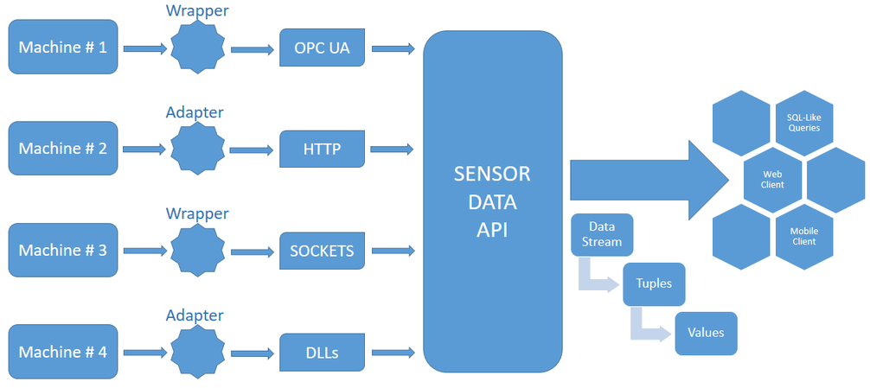
Gambar 2.10. Architecture Diagram

Hal di atas menjelaskan “Framework for Sensor Data”. Bagai mana dengan “Extensible”? Bingkai kerja yang dihasilkan dapat membentuk tugas tersebut dalam konteks Industrial Internet of Things tetapi juga cukup handal, ia dapat menangani data masuk dari domain lain; dengan ide plug-and-play, dengan sedikit konfigurasi, tanpa mengubah atau memperbarui setiap komponen aplikasi. Berikut ini empat fase penanganannya:
1) Wrappers untuk data masuk dari mesin;
2) Message Queuing System dengan Apache Kafka;
3) Real Time Streaming Engine;
4) Ingestion to the Data Lake.
Berikut dituliskan penjelasan detil dari empat fase tersebut.
Phase # 1 — Wrapper untuk data yang masuk dari mesin
Sistem industry berdasar pada sumber data heterogen. Kita perlu komponen peranti lunak yang cukup dinamis untuk mengadaptasi perubahan yang mungkin terjadi. Fungsionalitas yang mulai dari sistem antrian pesan dan melibatkan mesin streaming berlanjut dalam keadaan atau kondisi yang sama (untuk terus ada ketika bagian lain atau hal lain tidak lagi ada) tetapi sumber data akan berubah setiap perubahan data masuk atau protokol terkait dari sensor.
Misalnya robot bekerja mentargetkan Web Sockets, TCP Clients dan OPC-UA Clients. Mereka dapat dikonfigurasi untuk setiap masukan diharapkan dari sensors melalui their associated XML resource file yang menolongnya berkomunikasi secara efisien dengan ekosistem yang terbangun. Aplikasi Wrapper yang ditulis untuk masukan ini menangani data via file configuration, dengan yang dapat mengontrol aliran data yang diinisiasi dari sensors, robots dan mesin-mesin industry.

Phase # 2 — Sistem antrian pesan dengan Apache Kafka
API based on Apache Kafka, suatu bingkai kerja distributed messaging, yang dibangun dan disebarkan pada University Cloud. Fungsionalitas targetnya adalah menangani data yang dibangkitkan dari multiple sensors. Kafka dipilih karena fungsionalitasnya untuk replaying data and its implementation of topic subscriptions. Kafka’s topic subscription dengan sendirinya berlaku sebagai bingkai kerja untuk subscription and separate producers and consumers menangani data masuk pada basis sumber yang berbeda. Apache Kafka digunakan dengan sifatnya fault tolerance dan system konsumsi memori rendah adalah deal terbaik dalam mereduksi the load prior to the Streaming Engine. Berikut ini diagram alir yang merepresentasi peran Kafka.
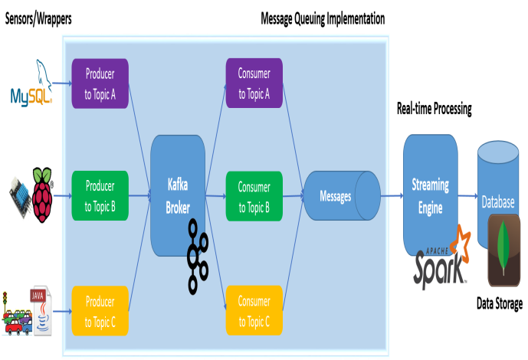
Gambar 2.11. Kafka Messaging System Implementation

Phase # 3 — Mesin streaming real time
Apache Spark digunakan sebagai mesin streaming untuk memproses arus data masuk dalam real-time. Pemrosesan real-time mengeksploitasi data dan membuatnya lebih mudah untuk keperluan analisis lebih lanjut. Apache Spark datang dengan banyak dukungan seperti: windowing techniques, sliding steps dan data stream mining. Apache Kafka dapat juga bertindak sebagai mesin streaming.
Apache Spark dipilih karena dia dapat diperluas ketika pelibatan Machine Learning diperlukan. Spark MLib dapat memainkan peran utama dalam prediksi real-time. Apache Spark menyediakan awesome eco-system yang tidak disediakan oleh Apache Kafka atau mesin streaming lainnya. Ini termasuk the native support for dynamic query language, libraries for graph dan machine learning libraries. Seperti variasi sumber koleksi data, Apache Kafka dan implementasi real time mesin streaming ini juga stand alone project tanpa ketergantungan pada komponen lain dalam pipeline. Implementasi Spark adalah scala based, dapat dikonfigurasi dan dieksekusi ke system dengan Java Virtual Machine.

Phase # 4 — Tertelan ke Danau Data
Proses yang diinisiasi dari machines generating sensor data, berakhir pada Data Lake. Dokumen berbasis MongoDB bertindak sebagai Data Lake untuk konsumsi akhir dari data sarat makna terkoleksi. Terpisah dari MongoDB, pilihan yang sesuai adalah Apache Cassandra atau Apache Hbase. Dalam tambahan ke ingestion of data ke lokasi finalnya, ditulis MEAN Stack Application kecil (MongoDB, Express, Angular, Node) untuk menyajikan secara visual data yang ke Data Lake.
Visualized MongoDB adalah aplikasi sederhana dan ada alternative menggunakan MongoDB Console yang merepresentasi format tekstual dari Documents dalam koleksi bagian-bagian MongoDB Database. Dengan aplikasi ini kita dapat menghindari textual command on console untuk memeriksa data dalam basis data. Alternatif ini menolong kita memantau pemasukan setiap himpunan data yang mana jika tidak terimplementasi harus dieksekusi manual pada basis sangat sering guna memantau the ingestion of data.

- Tinjauan Hasil Penelitian
Bagian ini berisi tinjauan terhadap hasil penelitian sebelumnya yang terkait dengan focus penelitian. Tinjauan tersebut mencakup: substansi topic, kesimpulan /temuan, dan metode yang digunakan. Point /butir tersebut ditinjau dalam keterkaitannya dengan topic yang diteliti.
Dengan kata kunci (micro service architecture technology and innovation support center) di search engine (Bing.com) diperoleh informasi tentang hasil penelitian sebelumnya itu yaitu: Industry Perspectives “Six Considerations for Adopting a Microservices Architecture” The microservices approach complements cloud and DevOps very well, penulis: Vinil Menon is Chief Technology Officer at Citius Tech, dan Khushboo Shah is Senior Solution Architect at Citius Tech, Khushboo Shah is Senior Solution Architect at Citius Tech.
Gelombang besar emerging technologies adalah kecerdasan buatan, wearables, Internet of things, dan lainnya. Banyak organisasi kini dihadapkan dengan tantangan mengatur aplikasi monolitik ini. Kecepatan dan kelincahan diperlukan dalam lingkungan saat ini. Inovasi arsitektur digunakan oleh large web companies seperti Netflix, Twitter, eBay dan Amazon adalah microservices. Mengacu ke web server vendor NGINX, 68% organisasi sedang menggunakan atau menginvestigasi pendekatan ini. Microservices architecture sedang memperbesar momentum dalam industry teknologi informasi untuk beberapa kelebihan dibanding pendekatan arsitektur tradisional.
Misalnya, dalam perawatan kesehatan, arsitektur ini memegang janji besar untuk solusi baru, seperti pemantauan pasien jarak jauh, pemodelan prediktif menggunakan data perangkat IoT, alur kerja kesehatan otomatis, analisis bioinformatika untuk obat presisi, dan banyak lagi. Sebagai organisasi yang mengadopsi modern microservices architecture, ada enam pertimbangan yang akan memposisikan mereka untuk sukses sementara melengkapi infrastruktur Cloud dan DevOps yang ada.
Bagaimana arsitektur Microservices melengkapi Cloud dan DevOps? Microservices adalah pendekatan pengembangan peranti lunak dan arsitektur yang menstrukturkan aplikasi sebagai koleksi loosely coupled, autonomous, dan independently deployable services. Layanan ini small, business-driven telah menentukan antarmuka ke communicate, yang mana membuat application modular, lebih mudah membangun dan menguji, dan efficient to deploy independently.
Pendekatan microservices melengkapi Cloud dan DevOps dengan sangat baik. Komputasi awan telah matang selama bertahun-tahun untuk menyediakan solusi infrastruktur yang sangat efisien untuk prototyping dengan cepat, mendukung pemrosesan data dan kebutuhan produksi yang sangat besar, dan memungkinkan tingkat layanan yang lebih tinggi dibandingkan dengan organisasi teknologi informasi internal. Secara paralel, DevOps memungkinkan pengiriman perangkat lunak berkualitas yang lebih cepat sementara menjembatani kesenjangan antara pengembang dan tim operasi.
Menggabungkan arsitektur microservices dengan menggaungkan praktik DevOps memberdayakan tim desentralisasi untuk berinovasi lebih cepat, mengontrol tumpukan dan standar teknologi mereka sendiri, mengelola metrik kinerja, mengatur siklus pengembangan dan rilis, dan akhirnya mengurangi waktu ke pasar. Secara paralel, microservices dapat memfasilitasi perpindahan bertahap ke cloud dengan mendekomposisi aplikasi monolitik ke microservices dan menerapkannya pada cloud platform. Dengan pendekatan ini, tim dapat lebih mudah mensimulasikan beban kerja produksi untuk memastikan ketersediaan, skalabilitas, dan kualitas perangkat lunak, sementara diluncurkan pada interval yang lebih singkat.
Enam pertimbangan desain arsitektur Microservices. Enam pertimbangan berikut ini membantu organisasi posisi untuk sukses sementara melengkapi infrastruktur Cloud dan DevOps yang ada:
(1) Service Discovery: Dalam sistem terdistribusi yang kompleks, tim menyesuaikan instance Layanan berdasarkan beban, yang berarti jumlah instance layanan dan lokasi mereka dapat berubah secara dinamis. Memiliki mekanisme penemuan layanan yang tepat memastikan bahwa klien dapat berkomunikasi dengan layanan yang tepat berdasarkan registri layanan.
(2) Inter-Service Communication: Dalam arsitektur microservices, layanan berkomunikasi secara sinkron atau asinkron untuk menyelesaikan transaksi. Mekanisme komunikasi antar-layanan mengatur komunikasi ini. Jika dirancang dengan buruk, terlalu banyak komunikasi antara layanan menghasilkan aplikasi yang “cerewet” dan kinerja yang buruk. Untuk mengoptimalkan, gunakan pola desain yang terbukti ini:
Tabel 2.15. Pola desain
Saga Pattern | Urutan transaksi yang dipicu oleh suatu peristiwa atau pesan.
API Gateways | Abstraksi panggilan ke beberapa API melalui panggilan API tunggal melalui API Gateway.
Command Query Responsibility Segregation (CQRS) | Pisahkan menulis dari membaca menggunakan pandangan terwujud dan memperbarui tampilan melalui acara berlangganan.
Event Sourcing | Menyimpan events dari pada states; memperoleh state by memutar ulang events.
Service Mesh | Membongkar komunikasi jaringan antara layanan ke komponen perangkat lunak untuk memastikan ketahanan, penemuan layanan, dll.

(3) Data Integrity: Karena setiap microservice memiliki database sendiri, memastikan konsistensi data di seluruh transaksi yang menjangkau beberapa layanan dapat menjadi tantangan. Pola di atas, seperti Event Sourcing, CQRS dan Saga, membantu mencapai konsistensi data.
(4) Security: Mekanisme enkripsi serta alat autentikasi dan otorisasi yang kuat ada untuk memastikan keamanan data baik saat istirahat maupun dalam transit. Beberapa organisasi menggunakan solusi Identity-AS-a-Service dan Authorization-as-a-Service. Selain itu, api harus diamankan di belakang API Gateway untuk memastikan bahwa pengguna yang tidak sah tidak dapat memperoleh akses menggunakan token.
(5) Monitoring and Health Check: Karena jumlah layanan berkembang dalam arsitektur microservices, mengidentifikasi dan memecahkan masalah menjadi menantang. Misalnya, satu transaksi dapat menjangkau beberapa panggilan layanan sehingga sulit untuk mengidentifikasi penyebab pasti kinerja kemacetan. Pemantauan sistem menggunakan pelacakan transaksi terdistribusi, dan pemeriksaan kesehatan API memastikan aplikasi berjalan dengan efisien. Dengan pemantauan dan instrumentasi yang tepat, tim dapat membuat visualisasi untuk metrik utama, mengumpulkan data historis untuk kecenderungan kinerja, dan menerima peringatan saat muncul masalah.
(6) Quality Assurance: Layanan microservices menangani permintaan lewat pesan antar layanan. Seiring bertambahnya jumlah layanan, pengujian otomatis penting untuk memastikan semua interaksi dan komunikasi diuji secara menyeluruh, termasuk pengujian unit, pengujian integrasi, pengujian komponen, dan pengujian kontrak. Selanjutnya, pengujian menyeluruh pada setiap tingkat menegaskan bahwa layanan dapat berjalan secara independen, dalam hubungannya dengan layanan lainnya, untuk mendukung transaksi terdistribusi. Terakhir, pengujian menunjukkan bahwa keseluruhan arsitektur cukup gesit untuk mendukung sumber data, kerangka kerja, atau pustaka tambahan sesuai kebutuhan.
Inovasi yang lebih cepat adalah tujuannya. Arsitektur microservices adalah tren teknologi informasi yang penting hari ini untuk alasan yang baik. Ini menawarkan banyak keuntungan atas pendekatan arsitektur tradisional dan memegang janji besar. Meskipun ada tantangan untuk diatasi, organisasi dengan pendekatan yang dirancang dengan baik, tim yang terorganisasi dengan cermat dan terdesentralisasi, dan proses DevOps yang solid dapat berinovasi lebih cepat – dengan membangun produk baru dan memodernisasi aplikasi yang sudah ada – dengan arsitektur mikro.

- Tinjauan Teori dan (Kerangka) Konsep(-tual)
Bagian ini berisi tinjauan terhadap konsep atau teori yang terkait dengan focus penelitian, baik teori tingkat umum (grand theories), teori level menengah (middle range theories) atau pun teori yang berlaku setempat (parochial /local theories). Tinjauan ini sedapat mungkin menelusuri perkembangan substansi teori dan penggunaannya sebagai acuan kebijakan, pemecahan masalah, atau pun penelitian /kajian. Dari keseluruhan tinjauan ini peneliti dapat merumuskan hipotesis pengarah (guide hypothesis) sebagai acuan dalam pengumpulan dan pengolahan data.
Menurut Omer Kalim Ansar, dari tesisnya, Micro Services Architecture menolong dalam mengembangkan bingkai kerja untuk industrial internet of things, untuk pengembang baru yang antusias mempelajari aliran bagai mana banyak apllikasi kecil dapat memainkan bagian lebih besar dalam enterprise level application. Micro services adalah aplikasi kecil /layanan terdedikasi untuk membentuk beberapa tugas tertentu yang bebas dari peranti lunak atau layanan lain. Ini bukan sesuatu terlalu rumit tetapi sekedar konsep digabungkan secara longgar (hampir tidak ada ketergantungan) Layanan peranti lunak dikombinasi bersama menghasilkan dalam satu aplikasi komplet. Micro-Services Architecture (kadang-kadang diacu sebagai Service Oriented Architecture) adalah himpunan layanan dijumlah ke aplikasi kompleks.
Hal ini dengan konsep bahwa jika ada bagian aplikasi yang down, dia seharusnya tidak ber-efek ke fitur lain dan fungsionalitas di sekitarnya. Tiada definisi formal Micro Services Architecture (MSA) tetapi ada karakteristik tertentu yang mengidentifikasi klaim ini. Martin Fowler mendeskripsi Micro-Services sebagai aplikasi peranti lunak dengan skalabilitas, kemampuan bisnis, penerapan otomatis, kecerdasan di akhir dan kontrol desentralisasi bahasa dan data.
Alternatif Micro Services Architecture adalah monolithic application, dibangun pada single programming stack, dan tiap komponen sangat bergantung pada satu sama lain. Kombinasi semua: aplikasi peranti lunak yang mana independently deploy-able, modular in nature, menjalankan proses unik dengan cakupan yang terdefinisi dengan baik, menghasilkan mekanisme ringan untuk melayani tujuan bisnis dan loosely coupled with high cohesion ends up menjadi bagian dari Micro Services Architecture.
Omer Kalim Ansari membuat pipeline beberapa aplikasi kecil sebagai blok bangunan implementasi master thesis-nya. Implementasi aplikasinya berdasarkan:
Tabel 2.15. Implementasi aplikasi
Peranti lunak | Digunakan sebagai
Apache Kafka | messaging system
Apache Spark | real-time data streaming and processing
MEAN Stack | Node.js, Angular for data ingestion and visualization
Python for RaspberryPi | along with sensors programming
MySQL | sample data
JAVA Spring | map-matching
MongoDB | Data Lake

Dengan bingkai waktu total 6 bulan, sudah sesuai untuk Omer memilih Micro-Services Architecture. Dengan cara ini dia menggunakan teknologi ini untuk implementasi dan menghemat waktu untuk menulis detil laporan sebagai persyaratan Master Thesis.
Master Thesis biasanya dengan durasi 6 bulan. Dalam waktu itu setiap mahasiswa harus mengembangkan POC (prove of concept) atau MVP (minimum viable product) dengan makalah penelitian /pekerjaan untuk dipertahankan di depan University Professors (Supervisors). Dengan cara itu pekerjaan dapat menjadi bagian beberapa proyek penelitian. Ada dua kepedulian utama oleh University Supervisors yaitu: satu, variasi teknologi yang terlibat; dua, kelayakan implementasi dalam bingkai waktu 6 bulan. Jawaban: pertama, variasi menjadi the sake of implementation; kedua, terbukti dengan sendirinya dari pipeline beberapa aplikasi kecil sebagai blok bangunan implementasi-nya. Tujuannya adalah membangun “Kerangka yang dapat diperluas untuk Data Sensor dengan konteks Industrial of Internet Things”.
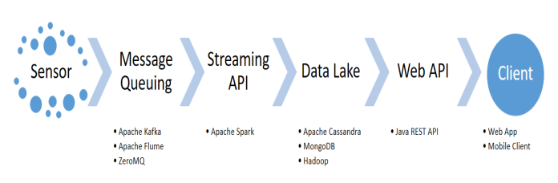
Gambar 2.12. Phase (Flow) Diagram
Diperlukan variasi sensor untuk membuatnya bekerja setiap pipeline dengan Node dan Phyton. Untuk menangani variasi data masuk dari sensor, diperlukan sistem pesan yang cepat dan handal menghadapi beberapa aliran setiap titik waktu, dipilih Apache Kafka. Data masuk diproses saat itu juga dengan Spark’s Streaming Engine. Data disimpan dalam dokumen di basis data MongoDB. Ketika anda menggunakan variasi teknologi, tidak bisa memakai Monolithic Architecture. Aplikasi monolithic dibangun sebagai single autonomous unit. Di mana perubahan dalam satu komponen berpengaruh ke aplikasi secara keseluruhan. Di sini micro services architecture (MSA) sebagai penolong. MSA adalah konsep bahwa jika ada bagian aplikasi yang sedang down, ia seharusnya tidak berpengaruh ke fitur lainnya dan fungsionalitas di sekitarnya.

- Data Mining dengan Matlab
Data mining mengharuskan tersedianya data yang akan digali dan dicari informasi-informasi tersembunyi yang bermanfaat bagi pengambil keputusan. Konsepnya bisa diurai sebagai berikut: (Widodo, Handayanto and Herlawati 2013)
- Manfaat dan proses-prosesnya.
- Jenis permasalahan dimulai dari: a. Klasifikasi, b. Cluster analysis, c. Pencarian hukum asosiasi, c. Sequential pattern discovery, d. Regresi, e. Deviation /anomaly detection.
- Pemodelan, aplikasi, dan terminology.
Data mining merupakan bidang yang sangat luas penerapannya. Untuk penelitian ini materi-materi dari buku referensi dikompilasi sesuai perkembangan yang cenderung mengarah ke soft computing system. Data mining menurut David Hand, Heikki Mannila, dan Padhraic Smyth (MIT) adalah analisis terhadap data (biasanya berukuran besar) untuk menemukan hubungan yang jelas, serta menyimpulkan yang belum diketahui sebelumnya dengan cara dipahami dan berguna bagi pemilik data tersebut (Larose, 2006).
Salah satu jenis algoritme yang banyak dikembangkan, dapat dilihat pada jurnal nasional mau pun internasional adalah soft computing. Algoritme ini mampu mengatasi berbagai halaman yang sering dijumpai pada jenis algoritme konvensional yaitu hard computing. Halangan itu antara lain: kurang lengkapnya data, ketidakpastian, dan sejenisnya.
Data mining sudah ada sejak lama dan teori-teorinya antara lain: 1) Naïve-Bayes dan Nearest Neighbour, 2) Pohon Keputusan, 3) Aturan Asosiasi, 4) k-Means Clustering, dan 5) Text Mining.
Algoritme-algoritme berikutnya adalah: 6) Jaringan Syaraf Tiruan [JST], 7) Algoritme Genetik, 8) Fuzzy C-Means, 9) Support Vector Machine [SVM], dan lain-lain.
Sejak perkembangannya dari tahun 1990-an, data mining yang dikuasai oleh para pakar statistika, mulai di tahun 2000-an banyak dikembangkan oleh pakar ilmu computer terkait kinerja teori statistika.
Menurut Daryl Pregibon, data mining adalah perpaduan dari statistika, artificial intelligent, dan basis data, akhirnya dikenal dengan nama Knowledge-discovery in Database (KDD). Perlu dibedakan mana aktivitas data mining dan mana yang bukan.
Tabel 2.16. Perbandingan
Aktivitas data mining | Bukan data mining
Membuat group: mining text, mining image, dan sejenisnya. | Mencari situs yang mengandung kata mining di search engine.
Mengelompokkan spa berdasarkan spa untuk penyakit tertentu. | Mencari lokasi spa dari daftarnya.

Manfaat data mining yang digunakan sudah dirasakan. Beberapa kasus telah diselesaikan dengan penggunaan teknik-tekniknya. Berikut ini beberapa contohnya.
Tabel 2.17. Contoh manfaat data mining
Manfaat | Penerima
Kasus peledakan gedung WTC, teroris telah terdeteksi, terlambat untuk diantisipasi. | Pihak Amerika Serikat.
Mendeteksi kejadian ganjil seperti penyakit tertentu, transaksi yang mencurigakan, deteksi telepon dilakukan oleh penipu seperti penyalah guna kartu kredit. | Para pihak pengguna telepon.
Untuk mengatur peletakan stand penjualan agar mempermudah pembeli dalam pergerakan di dalam pasar. | Pihak pasar swalayan.

Vendor data mining di antaranya ialah SPSS, Microsoft, Oracle, dll. Produknya beragam misalnya sebagai berikut.
Tabel 2.18. Data mining product dan bidang
Produk | Bidang
Business Intelligent (BI)  Business Performance Management (BPM)  Customer Relationship Management (CRM) | Ekonomi
Health Informatics  e-Health | Kesehatan
AdvancedMiner, Alteryx Analytics, Angoss Predictive Analytics, Civis Platform, Dataiku, FICO Data Management Solutions, GhostMiner, GMDH Shell, HP Vertica Advanced Analytics, IBM SPSS Modeler, KNIME, LIONoso, Microsoft SQL Server Integration Services, Neural Designer, OpenText Big Data Analytics, Oracle ... | Telekomunikasi (Churn Analysis and Plan Recommendation), Meteorologi, Biologi, dll.

Secara skematis Gorunescu (2011) membagi langkah data mining process dalam tiga aktivitas sbb:
- Eksplorasi data, terdiri atas aktivitas pembersihan data, transformasi data, pengurangan dimensi, pemilihan ciri, dll;
- Membuat model dan pengujian validitas model, merupakan pemilihan terhadap model yang sudah dikembangkan yang cocok dengan kasus yang dihadapi;
- Penerapan model dengan data baru untuk menghasilkan perkiraan dari kasus yang ada. Tahap ini menentukan apakah model yang telah dibangun dapat menjawab permasalahan yang dihadapi.
Data mining application menyelesaikan permasalahan dengan membangun model berdasarkan data yang sudah digali untuk diterapkan terhadap data yang lain. Tipologi aplikasinya adalah:
- Metode prediksi, memprediksi nilai yang akan datang berdasarkan data yang telah ada variabelnya seperti klasifikasi, regresi, detikasi anomaly, dll;
- Metode deskriptif, membantu pemakai agar mudah melihat pola yang berasal dari data yang ada.
Klasifikasi pertama kali diterapkan pada bidang tanaman untuk mengelompokkan suatu spesies tertentu, dilakukan oleh Carolus von Linne (dikenal dengan nama Carolus Linnaeus, bapak klasifikasi), berdasarkan karakteristik fisik. Komponen utama proses klasifikasi antara lain:
- KELAS, merupakan variable tidak bebas /terikat, label dari hasil klasifikasi. Contohnya kelas loyalitas pelanggan, kelas badai atau gempa bumi, dll;
- PREDIKTOR, merupakan variable bebas suatu MODEL berdasarkan karakteristik atribut data yang diklasifikasi. Contohnya merokok, minuman beralkohol, tekanan darah, status perkawinan, dsb. CLASSIFIER (pengklasifikasi) merupakan MODEL matematis yang akan menentukan suatu objek masuk dalam KELAS tertentu;
- SET DATA PELATIHAN, merupakan sekumpulan data lengkap yang berisi KELAS dan PREDIKTOR, untuk dilatih agar MODEL dapat mengelompokkan (diri) ke dalam KELAS yang tepat. Contohnya grup pasien yang telah di-test terhadap serangan jantung, grup pelanggan di suatu super-market, dsb records, tuples, vector, instan, objek, dan sample, tiap set data memiliki suatu atribut;
- SET DATA UJI, berisi data terbaru yang akan dikelompokkan oleh MODEL guna mengetahui akurasi dari MODEL yang telah dibuat. Set data testing merupakan data dengan sifat seperti data pelatihan untuk menguji akurasi dari MODEL yang telah dibuat.
Dalam machine learning, dikenal istilah-istilah sbb:
- Supervised learning pembelajaran terpandu memiliki kesamaan dengan metode prediksi, yang memprediksi keluaran dari masukan tertentu;
- Un-supervised learning pembelajaran tak terpandu identic dengan metode deskriptif, yang mengelompokkan (sesuatu) dalam pola-pola tertentu.
Untuk menentukan suatu MODEL baik atau buruk, diperlukan elemen-elemen kunci antara lain:
- Akurasi prediksi, yang menentukan seberapa akurat suatu MODEL dalam memprediksi keluaran;
- Kecepatan, yang menunjukkan seberapa cepat suatu MODEL dalam memproses data masukan;
- Robustness, menggambarkan kemampuan suatu MODEL dalam melakukan prediksi yang akurat walau dalam kondisi ekstrim dan banyak gangguan yang terjadi;
- Skalabilitas, adalah kemampuan suatu MODEL memproses data baik dalam ukuran yang lebih besar mau pun data dari bidang lain yang berbeda;
- Interpretability, menggambarkan kemudahan suatu MODEL untuk dipahami dan diinterpretasikan;
- Kesederhanaan, merupakan sifat yang cenderung dipilih untuk menyelesaikan suatu permasalahan.
Metode-metode /model-model telah dikembangkan oleh periset untuk menyelesaikan kasus klasifikasi. Hal itu antara lain (Sumathi, 2006): Pohon Keputusan, Pengklasifikasi Bayes /Naïve Bayes, jaringan Syaraf Tiruan, Analisis Statistik, Algoritme Genetik, Rough Sets, Pengklasifikasi k-Nearest Neighbour, Metode Berbasis Aturan.
Material analisis dan yang terkait antara lain: 1) Cluster analysis, 2) Association rule discovery, 3) Sequential pattern discovery, 4) Regresi, 5) Deviation /anomaly detection.
PEMODELAN DATA MINING – Pemodelan adalah penggunaan prinsip atau teknik tertentu dalam suatu rancangan system. Kian kompleksnya masalah-masalah yang dijumpai membuat proses pemodelan menjadi makin kompleks juga. Oleh karena itu diperlukan pengetahuan yang juga spesifik dan mendetail.
Misalnya penerapan data mining untuk penjualan, perancang perlu memahami hal-hal yang berkaitan dengan penjualan, mulai dari aspek internal hingga perekonomian global yang mungkin saja berpengaruh terhadap pengolahan data yang terjadi.
Sebagai bahan pertimbangan, Gounescu (2011) menyarankan tahapan pemodelan sebagai berikut:
- IDENTIFIKASI, merupakan tahap pertama dalam pemodelan data mining dari suatu permasalahan yang ada di lapangan. Dijumpai dua pendekatan yang saling bertolak belakang yaitu:
- Pendekatan yang mengutamakan pengetahuan terdahulu dari suatu kasus. Pengetahuan a priori menjadi andalan utama para pendukung teori ini Dugaan awal bisa membuat system menjadi bias;
- Pengidentifikasian yang murni berdasarkan data yang ada. Sejauh mungkin dihindari dugaan awal terhadap suatu kondisi.Tidak ada pendekatan yang lebih baik antara satu dengan lainnya Hanya mendasarkan pada data saja, perancang akan menemui kesulitan karena data yang akan diolah harus data yang terstruktur dengan benar (fine).
Sebaiknya para perancang system yang berbasis data mining mengombinasi kedua pendekatan itu.
- PENCOCOKAN dan ESTIMASI, setelah tahap identifikasi selesai, tahap berikutnya adalah membuat formulasi numeric terhadap suatu MODEL. Tahapan ini dikenal dengan nama pencocokan model dengan data. Konversi dari model menjadi angka numeric disebut dengan estimasi.
- PENGUJIAN, merupakan tahap terakhir sebelum system diimplementasikan. Sistem yang telah dibuat diuji terhadap data lain yang belum pernah dimiliki dan bukan data yang dipakai untuk membentuk model itu. Keberhasilan suatu pengujian bergantung dari output yang dihasilkan oleh suatu system yang diuji (MODEL), apakah sesuai dengan kenyataan yang ada atau tidak?
- PENERAPAN PRAKTIS – Tiap perancang system berbasis data mining harus menyadari bahwa system yang dirancang ditujukan untuk menyelesaikan permasalahan yang ada di lapangan. Oleh karena itu, baik atau buruknya suatu system tergantung dari kemanfaatan yang diperoleh terhadap penggunaannya. Pemakai di lapangan tidak terlalu memperhatikan proses yang dilalui dalam pemodelan data mining, Mereka hanya (mau) tahu manfaat apa yang diberikan oleh system yang dibuat tersebut.
- ITERASI – Seperti pembuatan suatu produk dalam industry, terjadi proses berulang antar-satu tahap dengan tahap lainnya guna memperoleh produk yang dapat bersaing. Interasi mengharuskan perancang untuk selalu berfikir kembali terhadap MODEL yang dibuatnya. Dengan adanya perulangan diharapkan diperoleh MODEL yang tangguh dan cocok dengan situasi dan kondisi yang terjadi saat implementasi.
Setiap pembuat system berbasis data mining sebaiknya memperoleh sebanyak mungkin informasi tentang bidang yang akan dibuatkan data mining. Informasi yang perlu diketahui antara lain:
- VARIABEL – Mengetahui sebanyak mungkin variable yang terlibat lebih baik dari pada kurang memperhitungkan variable yang ternyata sangat menentukan. Ada baiknya kita bekerja dalam satu tim untuk menentukan variable mana saja yang terlibat dalam system data mining yang dibuat.
- DATA – Kita harus dapat memprediksi kapasitas yang diperlukan. Misalnya untuk REGRESI, berapa minimal data yang dapat dihasilkan dengan baik? Bahkan untuk kasus tertentu diperlukan data yang berjumlah banyak.
- KESALAHAN dan VARIASI – Kita harus tahu juga sumber-sumber penyebab munculnya kesalahan (error) dari system yang dibuat. Perlu diselidiki teknik-teknik akuisisi data yang mungkin saja menjadi penyebab adanya kesalahan.
- KEBERAGAMAN MODEL – Perlu pengetahuan tentang model karena sering terjadi model yang dipilih dari literature tidak cocok dengan situasi saat system diimplementasikan. Berbagai jenis data yang cocok dengan model kita juga harus diketahui. Apakah itu diskret, kategori, seluruh data, ataukah sekitar cluster, dsb.
- PARAMETER – Bisa saja data yang diolah hanya berupa parameter-parameter, seperti misalnya pada regresi sederhana y=Ax+B, jika diterapkan di suatu bidang, misalnya kedokteran, kita harus mengetahui hubungan parameter tertentu dengan istilah-istilah dalam dunia medis. Terkadang dokter tertentu kurang familier dengan Computer Aided Diagnostic, memerlukan panduan agar dapat mengoperasikan system yang dirancang tersebut.
- PENENTUAN PENERAPAN SISTEM DI LAPANGAN – Sistem berbasis data mining harus focus kepada penerapan praktis. Pengguna harus dapat memanfaatkan informasi yang digali dari data, dan merasakan manfaatnya.
Terkadang kita dihadapkan dalam beragam pilihan model. Untuk itu perlu dilakukan pemilihan berdasarkan kebutuhan. Sebagai patokan, kita harus memilih system sesederhana mungkin, seperti ungkapan Albert Einstein, “Everything should be made as simple as possible, but no simpler”, yang artinya: segala sesuatu itu harus dibuat sesederhana mungkin, akan tetapi tidak ada sesuatu yang sederhana. Jadi jika ada dua model, jika memiliki performa yang tidak berbeda jauh, pilihan sebaiknya jatuh kepada yang sederhana, karena ia memiliki kemungkinan terbesar dalam mendekati kebenaran dan mudah diterima oleh semua orang.
APLIKASI DATA MINING – Kemampuan perangkat keras dalam mengelola data yang berukuran besar, baik prosesor dan hard disk. Berkembangnya peranti lunak pembuat aplikasi data mining, mengakibatkan tingginya permintaan terhadap aplikasi berbasis data mining. Riset-riset yang dikembangkan oleh ilmuwan seluruh dunia tentang teknik dan algoritmenya banyak membantu kualitas dari system berbasis data mining. Di table berikut ini kompilasi aplikasi sebelumnya terkait dengan Technology and Innovation Support Center.
Tabel 2.19. Perbandingan kemungkinan terkait TISC.
Perbankan dan Finansial
Pemodelan dan deteksi pelanggaran (fraud) | Di TISC, untuk fraud (pelanggaran undang-undang) HAKI.
Analisis resiko | Di TISC, untuk resiko komersialisasi HAKI.
Analisis trend | Di TISC, untuk ketahui kecenderungan permintaan pasar.
Analisis keuntungan | Di TISC, untuk keuntungan komersialisasi produk HAKI.
Sistem pendukung pemasaran | Di TISC, untuk SPV (special purpose vehicle) dan SSO (supporting system organization).
Keuangan
Peramalan harga saham | Di TISC, harga saham terkait produk HAKI.
Pemilihan jenis usaha dagang | Di TISC, usaha perdagangan terkait produk HAKI.
Manajemen porto-folio | Di TISC, terkait manajemen SPV dan SSO di atas.
Peramalan harga barang | Di TISC, harga barang terkait produk HAKI.
Merger dan akuisisi perusahaan | Di TISC, bagai mana SPV & SSO berhubungan dengan perusahaan mitra (PPBT, start up).
Peramalan bencana keuangan | Di TISC terkait keuangan SPV & SSO.
Kebijakan penjualan (ritel tiap Sentra KI, hyper-market)
Data ware house | Di TISC, data ware house di data center institusi /perguruan tinggi.
Segmentasi pelanggan | Di TISC, segmentasi pembeli lisensi HAKI.
Identifikasi profil nasabah | Di TISC, profiling nasabah /pelanggan lisensi HAKI.
Evaluasi harga produk tertentu (barang antic, mobil bekas, seni, dll) | Di TISC, evaluasi harga produk HAKI dan lisensinya.
Kesehatan
Teknik visualisasi | Di TISC, visualisasi kondisi kesehatan para inventor, pencipta, desainer, author, dll.
Memprediksi biaya perawatan kesehatan | Di TISC, memprediksi biaya tersebut terkait stake holder yang bisa dikontribusi oleh produk HAKI-nya.
Sistem diagnosis berbasis komputer | Di TISC, system yang mengumpulkan hasil diagnosis yang bisa dikumpulkan oleh keluarga stake holder-nya.
Telekomunikasi
Sistem yang mampu mengidentifikasi profil pelanggan, memelihara loyalitas pelanggan, hingga strategi untuk penjualan produk baru. | Di TISC, system yang mengidentifikasi para pelanggan operator telekomunikasi terkait stake holder HAKI sehingga bisa meng-improve penggunaan sarana itu untuk urusan HAKI.
Masalah yang diselesaikan dengan teknik data mining
Deteksi penipuan via telpon seluler | Di TISC, memproteksi stake holder HAKI dari penipuan itu.
Identifikasi profil pelanggan yang menguntungkan | Di TISC, mengidentifikasi profil stake holder HAKI yang menguntungkan.
Identifikasi factor yang mempengaruhi perilaku pelanggan terhadap beragam panggilan telpon | Di TISC, identifikasi factor yang mempengaruhi stake holder HAKI terhadap perihal itu.
Identifikasi resiko terhadap investasi baru (misalnya FO (serat optis), nano technology, semi-konduktor, dll) | Di TISC, identifikasi resiko terhadap investasi baru (peralatan telekomunikasi untuk server-nya)
Identifikasi perbedaan dalam produk dan jasa antar operator telekomunikasi | Di TISC, identifikasi perbedaan produk dan jasa operator telekomunikasi yang dipakai stake holder HAKI.

Telah terjadi peningkatan permintaan data mining secara eksponensial. Oleh karena itu dibuat standar untuk aplikasi jenis ini oleh konsorsium Data Mining Group (DMG) di URL http://www.dmg.org. Dengan sifatnya yang independen, beberapa perusahaan ikut mengembangkan standar itu, antara lain (Gronucoscu, 2011): IBM Corp., Somers, NY; MicroStrategy Inc., McLean, VA; SAS, Cary, NC; SPSS Inc., Chicago, IL. Anggota tidak tetap DMG yakni: Pervasif Software, Austin, TX, dan Zementis Inc, San Diego, CA.
Beberapa vendor yang turut serta memberikan kontribusi terhadap standar data mining antara lain: Equifax, Atlanta, GA; Fair Isaac, Minneapolis, MN; KNIME, Konstanz, Germany; NASA, KSC, FL; National Center for Data Mining, University of Illinois at Chicago; Open Data Group, River Forest, IL; Rapid-I Dortmund, Germany; Togaware Pty Ltd, Canberra, Australia; VISA, San Francisco, CA.
Terminologi dan konsep dasar Data Mining ada yang khusus tidak dijumpai pada bidang lain. Namun banyak juga istilah yang diambil dari bidang lain seperti soft computing, ilmu computer dsb. Secara etika, banyak yang harus diselesaikan di bidang data mining, terutama yang menyangkut hak atas kerahasiaan data pribadi (piracy). Misalnya dalam divisi keuangan dan informasi perbankan, data kredit suatu individu atau institusi, dapat digunakan dengan cara yang salah bagi individu /perusahaan untuk mengungkap informasi rahasia,

- Kerangka Pemikiran dan Hipotesis (Pengarah)
Bagian dari kerangka (pe-)mikir(-an) adalah state of the art sebagai mana tertera pada Tabel 3.7. Hal itu menunjukkan bahwa kerangka pemikiran menjelaskan secara teoritis pertautan antara variabel yang akan diteliti. Jadi secara teoritis perlu dijelaskan antara variabel independen dan dependen. Pertautan antar variabel tersebut selanjutnya dirumuskan ke dalam bentuk paradigma penelitian.
Paradigma pertama, sesuai dengan proses desain keteknikan yang menggarap model problem keteknikan, merangkai variable keperluan (misalnya bagai mana menyusun arsitektur layanan mikro untuk data science dalam TISC) ditautkan dengan variable eksperimen ditambah analisisnya, menghasilkan konsep (solusi) atau desainnya.
Konsep desain itu digabung dengan variable prototype (Smart IPO) menghasilkan model konsep yang disederhanakan. Terhadap model itu dilakukan eksperimen (percobaan data science dalam TISC) dan analisis di mana hasilnya bisa untuk menyempurnakan prototype awal (Smart IPO lebih sesuai kondisi nyata) sekali gus dikompilasi terhadap keperluan semula (micro service architecture).

- Definisi Operasional
Menurut Dwi Ryantika Syabaniyah, definisi operasional adalah aspek penelitian yang memberikan informasi (petunjuk) kepada kita tentang bagaimana caranya mengukur variabel. Ia merupakan informasi ilmiah yang sangat membantu peneliti lain yang ingin melakukan penelitian dengan menggunakan variabel yang sama. Karena berdasarkan informasi itu, dia akan mengetahui bagaimana caranya melakukan pengukuran terhadap variabel yang dibangun berdasarkan konsep yang sama. Dengan demikian dia dapat menentukan apakah tetap menggunakan prosedur pengukuran yang sama atau diperlukan prosedur pengukuran yang baru.
Definisi operasional adalah penjelasan definisi dari variabel yang telah dipilih oleh peneliti. Logikanya, boleh jadi, antara peneliti yang satu dengan yang lain bisa beda definisi operasional dalam satu judul penelitian yang sama. Ia boleh merujuk pada kepustakaan, misalnya dari Digilib Unila, bahwa definisi operasional variabel adalah pengertian variabel (yang diungkap dalam definisi konsep) tersebut, secara operasional, secara praktik, secara nyata dalam lingkup obyek penelitian /obyek yang diteliti. Definisi operasional arsitektur (layanan mikro) sebagai penukaran write-only obsolete documentation, terkait dengan generator dalam arsitektur. (vanek 2014)
Generator tidak menyediakan himpunan opsi yang kaya untuk menjahit hasil menuju bentuk yang berbeda. Pendekatan ini mengungkapkan pengalaman arsitektur. Generator adalah cara untuk mendefinisikan arsitektur tanpa dokumentasi yang kompleks, yang dengan lembut mengarahkan pengembang dalam arah arsitektur yang dibayangkan: 1) Pengembang menerapkan logika aplikasi di penangan permintaan dan tes; 2) Kekhawatiran non-fungsional tersembunyi dalam kode yang dihasilkan; 3) Pelaksanaan microservice "dari nol" sangat cepat-menghapus waktu & usaha keprihatinan dengan memperkenalkan refactoring baru atau radikal dari layanan yang ada dalam ekosistem sistem.
Generator dalam architecture: a) Konsistensi struktur proyek-sederhana refactoring global oleh perubahan dari lingkungan Runtime; b) Pengembang fokus pada kode aplikasi (meminimalkan kreativitas pengembang di runtime non-fungsional dan masalah keamanan).
Sebagai arsitek Anda memiliki pendapat teknis Anda sendiri, kendala teknologi /preferensi dan infrastruktur & layanan keamanan yang harus diintegrasikan ke dalam server layanan (mikro).
Variabel-variabel yang digunakan dalam penelitian ini adalah variabel bebas dan variabel terikat.
a. Variabel Bebas (Independent Variable)
Variabel bebas adalah variabel yang mempengaruhi, yang menyebabkan timbulnya atau berubahnya variabel terikat. Bagai mana memilih independent variable? Kita telah mempunyai intuisi tentang data dan telah datang istilah dengan bagai mana data kita cocok dengan asumsi model regresi linear. (Whitenack n.d.)
Cara termudah membuat keputusan ini adalah dengan eksplorasi visual korelasi di antara dependent variable dan semua pilihan yang dipunyai untuk independent variable. Dapat dibuat scatter plots (menggunakan https://www.gonum.org/post/intro_to_stats_with_gonum/ dan https://sbinet.github.io/posts/2017-10-04-intro-to-stats-with-gonum/), dari dependent variable versus tiap variable lainnya.

b. Variabel Terikat (Dependent Variable)
Variabel terikat adalah variabel yang dipengaruhi karena adanya variable bebas. Definisi operasional variable penelitian merupakan penjelasan dari masing-masing variabel yang digunakan dalam penelitian terhadap indikator-indikator yang membentuknya.
Uraian definisi operasional diperlukan untuk menjelaskan bagai mana suatu variable diukur ketika penelitian akan dilakukan. Perlu dijelaskan pula skala variable disesuaikan dengan teknik analisis yang digunakan.

